Manuál k programu Podlahy v. 3.0.0

Obsah
1 Obsah 1
2 Důležité informace 3
2.1 Názvosloví 3
2.2 Komunikace uživatele s programem 3
2.3 Nápověda 4
2.3.1 Popisky hlaviček 4
2.3.2 Nápověda ke kartám 4
2.3.3 Nápověda k tabulkám 4
2.3.4 Stručný popis postupu práce 4
2.3.5 Ukázky příkladů 4
3 Teorie 5
3.1 Teploty 5
3.2 Měrný tepelný tok 6
3.3 Výkonová charakteristika 6
3.4 Mezní hodnota měrného tepelného toku 7
3.5 Určení teplotního spádu σ a teploty tr rozdělovače 7
4 Postup vkládání vstupních údajů 9
4.1 Karta Zakázka 9
4.1.1 Parametry výpočtu 9
4.1.2 Tělesa 9
4.1.3 Trubky 9
4.1.4 Ventily 9
4.1.5 Podlahové konstrukce a povrchy 10
4.1.6 Komponenty konstrukcí 13
4.2 Karta Místnosti 14
4.2.1 Tabulka Místnosti 15
4.2.2 Tabulka Tělesa 17
4.2.3 Tabulka Smyčky 17
4.3 Karta Návrh smyček 17
4.3.1 Tabulka Místnosti 18
4.3.2 Tabulka Místnost 18
4.3.3 Tabulka Tělesa 19
4.3.4 Tabulka Smyčky 20
4.4 Karta Rozdělovače 23
4.4.1 Tabulka Seznam rozdělovačů 24
4.4.2 Dialogové okno Rozdělovač 25
4.4.3 Tabulka Vývody 26
4.5 Karta Regulace 26
4.5.1 Tabulka Seznam větví 26
4.5.2 Tabulka Seznam vývodů 27
4.6 Karta Přehled 28
5 Katalogy pro program Podlahy 30
5.1 Katalog trubek 30
5.1.1 Katalog trubek v režimu výběr 31
5.1.2 Katalog trubek v režimu editace 31
5.2 Katalog ventilů 35
5.2.1 Katalog ventilů v režimu výběr 36
5.2.2 Katalog ventilů v režimu editace 37
5.3 Katalog těles 38
5.3.1 Okno Vybraná tělesa 38
5.4 Katalog podlahových systémů 39
5.4.1 Katalog podlahových systémů v režimu výběr 39
5.5 Katalog povrchů 39
5.6 Katalog kapalin 40
5.7 Katalog komponent (ceník) 41

Důležité informace
Směřuje-li v manuálu zmínka na vzdálené místo, umožňuje rychlý přechod na toto místo tzv. odkaz pro ukázku klikni zde.

Manuál popisuje stávající verzi programu a bude reagovat na úpravy programu s určitým zpožděním. Podstatné změny programu budou průběžně popisovány v dodatcích.

Názvosloví
Duplikace je postup, kterým se značně urychlí vkládání vstupních parametrů některých objektů, např. místností. Spočívá ve vytvoření kopie objektu popř. kopie skupiny objektů.

Hn je zkratka pro hlavní nabídku. Je používána v zápisech povelů.

Komponenta je libovolná součást podlahové konstrukce.

Konstrukce se skládá z povrchové vrstvy, teplo roznášecí desky, izolační desky a nosného stropu.

Modul podlahového systému je nejmenší přípustná rozteč topných trubek v milimetrech. Ostatní rozteče jsou obvykle celistvými násobky modulu.

Odkaz je text reagující na kliknutí odskokem na cílové místo. Je zvýrazněn podtržením a modrou nebo fialovou barvou. Zpět se vrátíme kliknutím na zelenou šipku druhé nástrojové lišty. Při ukázání na odkaz se ikona ukazovátka myši změní na ruku.

Podlahový systém je sortiment nabízený určitým výrobcem pro technologii podlahového topení.

Přívod je část potrubní soustavy mezi smyčkou a rozdělovačem. Může sám mít tvar smyčky a vytápět celou místnost. I pak s ním program počítá jen jako s přívodem.

Systémová deska je deska nesoucí topnou trubku. Zaručuje stabilitu a tvar topné smyčky, zejména rozteč trubek.

Smyčka je vhodně tvarovaná topná trubka, která má přívodní a zpětnou část, je uložena na systémové desce a zalita betonovou mazaninou. Nejčastějším tvarem smyčky je meandr nebo spirála. Na rozdělovač je smyčka připojena přívody.
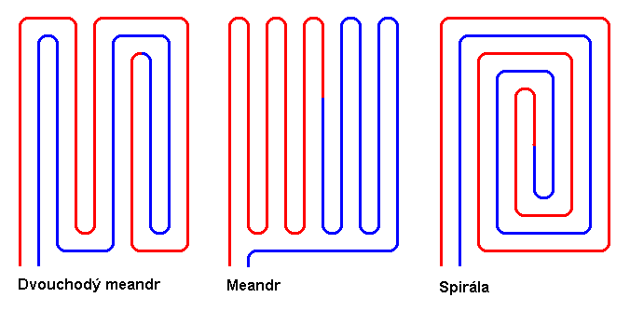
Obr. 1 Běžné tvary topných smyček.

Komunikace uživatele s programem
Komunikace uživatele s programem spočívá v následujících úkonech:

Vkládání údajů do objektů pracovních oken např. do zaškrtávacích políček, vstupních polí apod.
Volba polohy přepínače čí položky výběrového seznamu.
Hodnocení zobrazených výsledků např. tabulek, grafů a obrázků.
Přizpůsobování vzhledu tabulek jako je např. volba počtu a obsahu listů tabulky, volba sloupců, které mají být na jednotlivých listech zobrazené, pořadí sloupců na listu, nastavení formátu číselných výsledků atd.
Vyhledávání potřebné nápovědy. Rozumět nápovědě ovšem předpokládá znalost používaného názvosloví.
Přechod do logicky následujícího okna.

O tom všem pojednává soubor PROTECH/Manuály/Ovládání programu.

Možnost změny vzhledu tabulky může způsobit, že text manuálu popisuje sloupec, který na listě vůbec není zobrazen. Sloupec můžeme do listu přidat pomocí povelu Výběr sloupců z místní nabídky hlavičky tabulky.

Nápověda
Nápověda má uživateli pomoci překonat nastálý problém při obsluze programu. Aby znalého uživatele neobtěžovala, nabízí se sama od sebe jen výjimečně.

Popisky hlaviček
Popisky k hlavičkám sloupců tabulek představují nejnižší úroveň nápovědy. Celý popisek se zobrazí tehdy, ukazuje-li myš asi vteřinu na hlavičku sloupce, a to i tehdy, je-li šířka sloupce menší než délka nápisu na hlavičce. Pokud se někdy popisky nezobrazují, pomůže obvykle přechod na jinou kartu a návrat z ní.

Nápověda ke kartám
Nápovědu týkající se aktuální karty zobrazí klávesa F1. Tato nápověda má stejnou strukturu jako nápověda programů firmy Microsoft a stejně se obsluhuje.

Nápověda k tabulkám
Má-li karta více tabulek, může mít každá tabulka vlastní nápovědu dostupnou povelem Nápověda z místní nabídky. Tu otevřeme pravým kliknutím na plochu tabulky. Nápověda k tabulce nás dovede k potřebným informacím rychleji než nápověda ke kartě.

Stručný popis postupu práce
Stručný popis postupu práce s programem Podlahy uvedený na kartě Parametry výpočtu je nápověda, která má uživateli připomenout sled úkonů, když spustí program po delší přestávce.

Ukázky příkladů
Tlačítkem Příklady na kartě Parametry výpočtu můžeme otevřít okno obsahující vlevo seznam příkladů dodávaných k programu. První položkou seznamu je jméno souboru 1_úvod_PR. Zobrazí text Úvod k práci s programem. Stiskneme-li nyní tlačítko Popis, objeví se text Zásady pro práci s programem Podlahy.
Klikneme-li na některou z dalších položek, tj. na jménu příkladu, zobrazí se schéma otopné soustavy. Tlačítko Popis umožňuje zobrazit k tomuto příkladu popis. Tlačítkem Otevřít se úloha načte, pokud je k příkladu kromě schématu a popisu konkrétní úloha dostupná.

Teorie

Teploty
Rozteč topných trubek ovlivňuje výkon smyčky jen omezeně, zato výrazně ovlivňuje pořizovací cenu. Veliký vliv na výkon má však teplota tr vody vstupující do smyčky, tj. teplota rozdělovače, teplota tz vody vystupující ze smyčky čili teplota zpátečky a maximální povrchová teplota tpm nad osou trubky. Povrchová teplota podlahy závisí na požadovaném tepelném výkonu topné smyčky a ploše podlahy využitelné pro uložení smyčky.

Ohřev podlahy paralelně položenými topnými trubkami způsobuje zvlnění povrchové teploty, která tak kolísá mezi maximální teplotou tpm nad osou trubky a minimální teplotou nad středem mezi dvěma trubkami a nepříznivě ovlivňuje tepelnou pohodu v místnosti. Aritmetický průměr maximální a minimální povrchové teploty je střední povrchová teplot tps.

Z hygienických důvodů ČSN EN 1264 maximální povrchovou teplotu omezuje. Při nejnižší venkovní teplotě např. -15 °C smí mít nejvýše tyto hodnoty:

Pobytová zóna tpm ≤ 29 °C
Okrajová zóna tpm ≤ 35 °C
Koupelny (ti = 24 °C) tpm ≤ ti + 9 °C

Tuto teplotu smí mít libovolné místo podlahy v pobytové či okrajové zóně nebo podlahy v koupelně při teplotním spádu σ = 0 °C.

Teplotní spád je rozdíl teploty tr vody přitékající do smyčky (dále jen teplota rozdělovače) a teploty tz vody na výstupu ze smyčky (dále jen teplota zpátečky), takže platí

σ = tr - tz (K; °C, °C) (1)

Je-li několik smyček napájeno z téhož rozdělovače, je v nich teplota tr stejná. Je-li však hmotnostní průtok smyčkami různý, teploty tz se liší. Teplota směšovače je pak dána jejich váženým průměrem určeným směšovacím zákonem.
Za předpokladu, že je podlaha, co se tepelných vlastností týče, homogenní, je teplotní spád podél topné smyčky rozložen rovnoměrně. Pro povrchové teploty nad osou trubky na začátku a na konci smyčky a pro průměrnou hodnotu maximální povrchové teploty pak platí:

tn1 = tpm + σ/2 (°C; °C, °C)
tn2 = tpm - σ/2 (°C; °C, °C)
tpm = (tn1 + tn2)/2 (°C; °C, °C)

Je-li topná smyčka uložena v podlaze či zóně tak, že každé její dva prvky mající od jejího středu stejnou vzdálenost leží vedle sebe, jako tomu je např. u spirálovitě položené smyčky nebo u dvouchodého meandru, je teplota tpm v libovolném místě podlahy přibližně stejná. Naopak např. u jednochodého meandru je povrchová teplota v ploše nad smyčkou rozložena nerovnoměrně. Toho ale můžeme využít např. při vytváření integrované okrajové zóny, tj. zóny, která je častí smyčky.

Další důležitou teplotou je přesah teploty topné vody. Je dán vztahem

dTh = (tr + tz)/2 - ti (K; °C, °C)
kde ti je teplota prostoru (2)

K omezení vlivu nestejného teplotního spádu i na smyčkách napájených ze stejného rozdělovače je v ČSN EN 1264 použit vztah

dTh = (tr - tz)/ln((tr - ti)/(tz - ti)) (K; °C, °C) (3)

Vyloučením tz z rovnic (1), (2) a (3) dostaneme:

dTh = tr - σ/2 - ti (K; °C, °C) (4)
dTh = - σ/ln(1 - σ/(tr - ti)) (K; °C, °C) ; pro tr > ti (5)

Měrný tepelný tok
Přenos tepla z podlahy na okolní vzduch se děje prouděním, přenos na stěny a strop sáláním. Přesný matematický popis tepelného toku je složitý. K tomu ještě přistupuje skutečnost, že součinitel přestupu tepla z podlahy závisí na měrném tepelném výkonu podlahy. Při velkých výkonech vzniká totiž na venkovních stěnách silný tok chladného vzduchu směrem k podlaze, čímž se na podlaze zvyšuje přenos tepla prouděním. To může vyžadovat zákroky do regulace v závislosti na počasí.

Měrný tepelný tok z podlahy do místnosti se počítá ze vztahu:

q = 8,92.(tpm - ti)^{1,1} (W.m⁻²; W.m⁻².K^{-1,1}, K) (6)

Výkonová charakteristika
Výkonová charakteristika podlahové konstrukce je graf závislosti tepelného toku q z podlahy do místnosti na přesahu teploty dTh topné vody. Graf lze s dostatečnou přesností nahradit přímkou procházející počátkem. Její směrnice se značí K.

K = q/dTh (10)

U daného podlahového systému je směrnice K funkcí rozteče R topných trubek a tepelného odporu Rp povrchové vrstvy. Výrobci podlahových otopných systémů udávají hodnoty směrnice nebo celé charakteristiky pro rozteče, které jsou násobkem základního modulu, např. R = 50, 75, 100, ..., 300, 350 mm. Pro každou rozteč se pak udává směrnice pro tyto odpory povrchové vrstvy: Rp = 0,00; 0,05; 0,10 a 0,15 m².K.W⁻¹.

Výkonové charakteristiky pro určitou rozteč a různé odpory povrchové vrstvy tvoří tzv. pole výkonových charakteristik. Výrobci je dodávají se zakreslenými mezními křivkami pro teplotní rozdíl tpm - ti = 9 K (používaný v pobytové zón) a 15 K (používaný v okrajové zóně).
Pro veličiny, které ovlivňují výkonovou charakteristiku, uvádí ČSN EN 1264 následující nominální hodnoty a intervaly proměnnosti:

Veličina | Nominální  hodnota | Interval  proměnnosti | Měřicí  jednotka
tloušťka mazaniny nad trubkou | 45 | 25 až 60 | mm
součinitel tepelné vodivosti mazaniny nad trubkou | 1,2 | 0,6 až 2,0 | W.m⁻¹.K⁻¹
součinitel tepelné vodivosti obklopující trubku | 1,2 | 0,6 až 2,0 | W.m⁻¹.K⁻¹
vnější průměr trubky | 20 | 12 až 30 | mm
tloušťka stěny trubky | 2 | není určen | mm
součinitel tepelné vodivosti materiálu trubky | 0,35 | není určen | W.m⁻¹.K⁻¹
rozteč R topných trubek |  | 50 až 375 | mm
tepelný odpor Rp povrchové vrstvy |  | 0,00 až 0,15 | m.K.W⁻¹
Tab. 1 Nominální hodnoty a intervaly proměnnosti
Směrnice výkonové charakteristiky je závislá jen na tepelnětechnických vlastnostech mazaniny nad a kolem trubky, geometrických rozměrech a materiálu trubky, rozteči R a tepelném odporu Rp povrchové vrstvy.

Při použití mazaniny s jinou hodnotou součinitele vodivosti než 1,2 W.m⁻¹.K⁻¹, požaduje ČSN EN 1264 doložení hodnoty součinitele atestem.
ČSN EN 1264 též uvádí výpočtové hodnoty součinitelů tepelné vodivosti materiálů používaných v teplovodním podlahovém vytápění:

materiál | λ (W.m⁻¹.K⁻¹)
plast PB pro trubky | 0,22
plast PP pro trubky | 0,22
plast PE-X pro trubky | 0,35
plášť PVC | 0,15
měděná trubka | 390
ocelová trubka | 52
mazanina podle DIN 18 560/2 | 1,2
Tab. 2 Tepelná vodivost materiálů používaných v podlahovém vytápění

Mezní hodnota měrného tepelného toku

Maximální přípustná hodnota povrchové teploty tpm nášlapové vrstvy je omezena fyziologickými požadavky. Mezní tepelný tok qhmax je tok, při kterém se teplota tpm právě nepřekročí.

Podle ČSN EN 1264 se mezní hodnota měrného tepelného toku určuje v poli výkonových charakteristik průsečíkem mezní křivky a příslušné výkonové charakteristiky.
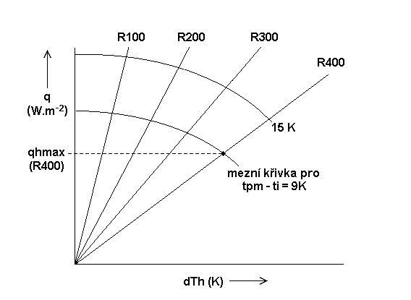
Obr. 2 Pole výkonových charakteristik se zakreslenými mezními křivkami

Požadavek na nepřekročení mezní hodnoty měrného tepelného toku zdůrazňuje ČSN EN 1264 ustanovením, které uvádí nejvyšší dovolené hodnoty qhmax:

tpm (°C) | ti (°C) | qhmax (W.m⁻²)
29 | 20 | 100
35 | 20 | 175
33 | 24 | 100
Tab. 3. Maximální povolené hodnoty měrného tepelného toku

Určení teplotního spádu σ a teploty tr rozdělovače
Nejrovnoměrnějšího rozložení teplot v ploše podlahové smyčky by zaručoval nulový teplotní spád na smyčce. To ovšem není možné. Dolní hranici teplotního spádu určuje zvolená tlaková ztráta na smyčce a přípustná rychlost proudění vody. V praxi se používá nejmenší teplotní spád σ = 3 K.
Při určování potřebné teploty rozdělovače je třeba začít u podlahové smyčky, pro kterou vychází největší přesah teploty topné vody. Označíme-li tento výpočtový přesah dThv, dostaneme při požadavku na nejmenší teplotní spád σmin (≤ 5 K) podle (4)

tr = dThv + σmin/2 + ti (K; °C, °C) (7)

Pro zbývající místnosti a jejich topné smyčky se z požadavku na měrný tepelný tok smyčky a pro takto určenou teplotu rozdělovače vypočítá teplotní spád.

Postup vkládání vstupních údajů
Pořadí zadávání vstupních údajů, zhruba odpovídá pořadí, v kterém jsou zobrazeny karty hlavního okna: Zakázka, Místnosti, Návrh smyček, Rozdělovače, Regulace a Přehled.

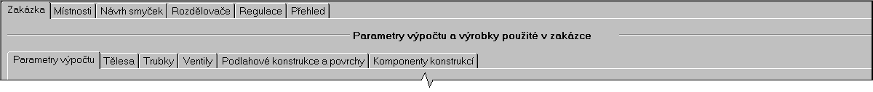
Obr. 3 Uspořádání karet hlavního okna a vnořených karet karty Zakázka.

Karta Zakázka
Karta Zakázka obsahuje vnořené karty Parametry výpočtu, Tělesa, Trubky, Ventily, Podlahové konstrukce a povrchy a Komponenty konstrukcí.

Parametry výpočtu
Do vstupních polí bloků Teplonosná látka, Tělesa a Podlahové smyčky vložíme základní údaje potřebné k návrhu smyček a těles.
Nabízené hodnoty jsou převzaté z okna Hn/Nástroje/Možnosti/Výchozí hodnoty a lze je editovat. Pokud údaje v okně Výchozí hodnoty změníme, projeví se to až v následujících zakázkách.
Funkce tlačítka Příklady byla popsána v kapitole Ukázky příkladů.

Tělesa

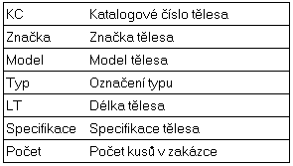 | Karta Tělesa slouží ke zobrazení specifikace otopných těles navržených v zakázce. Umožňuje jen prohlížení. Údaje nelze editovat, ani vkládat, ani odstraňovat.  Vedlejší obrázek ukazuje seznam všech sloupců, které tabulka může obsahovat.  Obr. 4 Seznam sloupců karty Tělesa

Trubky
Okno Katalog trubek – výběr otevřeme z místní nabídky tabulky značek povelem Nová položka.

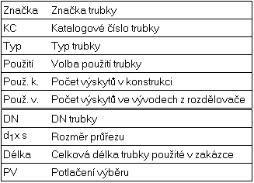 | Karta obsahuje tabulku značek (typových řad) a tabulku disponibilních DN aktuální typové řady. Na této kartě můžeme z katalogu trubek vybrat typové řady, které mají být programem nabízeny.  Zaškrtnutím políčka ve sloupci PV můžeme u příslušného DN potlačit výběr. Program pak všude tam, kde se zadává DN trubky, potlačená DN nenabízí.Ve sloupci Délka je u jednotlivých DN uvedena celková délka trubky použité v zakázce.  Obr. 5 Seznam sloupců karty Trubky

Ventily
Karta Ventily zobrazuje údaje o ventilech, které byly vybrány z katalogu. Ventily je možno na kartu připravit na začátku práce na úloze po otevření okna Katalog ventily - výběr povelem Nová položka z místní nabídky. Do seznamu ventilů se zařadí všechny ventily zadané z katalogu v jiných oknech, např. Rozdělovač, Regulace spotřebiče apod.

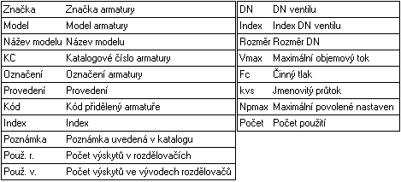 | Ventily umístěné na kartě Ventily jsou nabízeny přednostně. Karta obsahuje seznam ventilů a seznam disponibilních DN aktuálního ventilu.  Tento seznam uvádí i počet použitých kusů a maximální přípustné přednastavení ventilu.
Obr. 6 Seznam sloupců karty Ventily

Výběr z katalogu ventilů
V katalogu jsou ventily rozdělené do skupin (modelů). Regulační prvky používané při osazení kompletních bytových stanic k připojování smyček nebo těles, jsou uvedené ve skupinách 160, 161, 162 a 163. Regulační prvky osazené na stanicích jsou označeny stejně, jako je výrobcem označena bytová stanice.

Jmenovitý průtok regulačních prvků na rozdělovači a sběrači
Pokud stanice dodaná výrobcem obsahuje rozdělovač i sběrač osazený regulačními a uzavíracími prvky, jsou v podkladech výrobců udávány jmenovité průtoky kv regulačních prvků dvěma způsoby.
V podkladech firmy Giacomini a některých dalších firem je do hodnoty kv regulačního prvku zahrnuta i hodnota kv uzavíracího prvku na rozdělovači. Program u těchto výrobků dovolí vybrat jen regulační prvek 1.RP na rozdělovači. Regulační prvek 2.RP na sběrači zadat nelze. Pokud výrobce uvádí hodnotu kv pro rozdělovač a sběrač odděleně, je třeba vybrat z katalogu ventilů zvlášť rozdělovač a zvlášť sběrač.

Podlahové konstrukce a povrchy
Karta Podlahové konstrukce a povrchy umožňuje nadefinovat podlahové konstrukce a nášlapové vrstvy, které mají být v úloze použity.

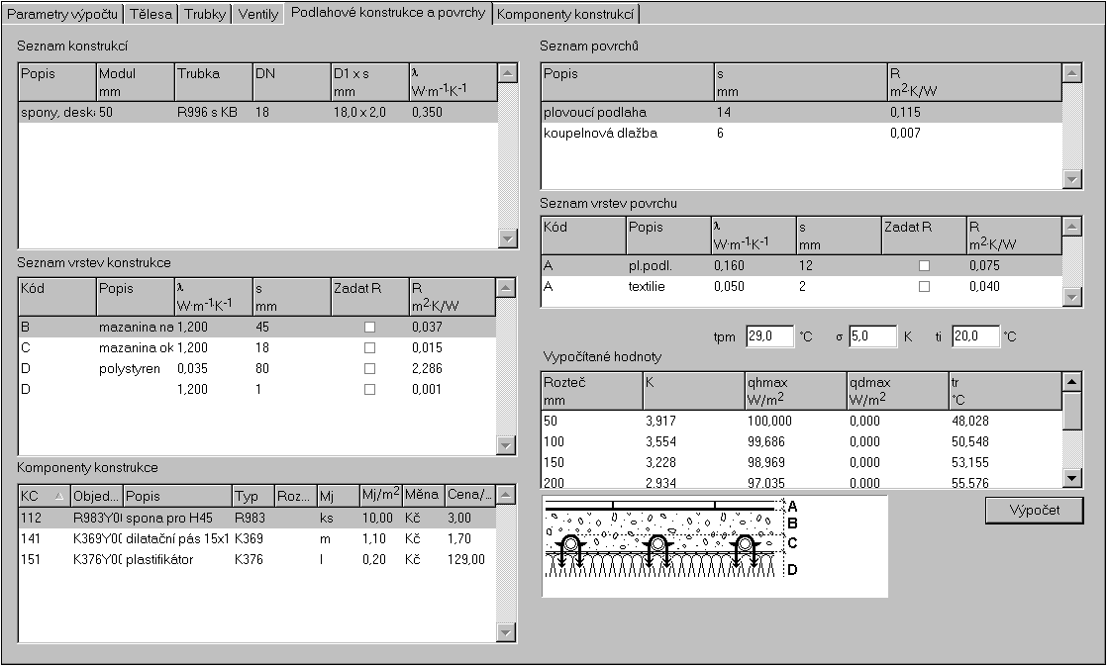
Obr. 7 Karta Podlahové konstrukce a povrchy
Údaje o konstrukcích jsou obsažené v tabulkách Seznam konstrukcí, Seznam vrstev konstrukce a Komponenty konstrukce. Údaje o nášlapových vrstvách v tabulce Seznam povrchů a Seznam vrstev povrchu. Povely místních nabídek těchto tabulek ukazují následující obrázek.

Seznam konstrukcí | Seznam vrstev konstrukce | Seznam komponent | Seznam vrstev povrchu
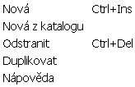 | 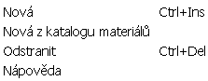 | 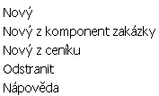 | 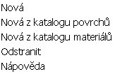
Obr. 8 Povely místních nabídek tabulek karty Podlahové konstrukce a povrchy
Tabulka Vypočítané hodnoty zobrazí po stisknutí tlačítka Výpočet pro přípustné rozteče topných trubek charakteristiku K konstrukce, mezní hodnoty tepelných toků qhmax a qdmax a minimální potřebnou teplotu tr rozdělovače. Před spuštěním výpočtu můžeme ve vstupních polích nad tabulkou editovat povrchovou teplotu tpm, teplotní spád σ a vnitřní teplotu ti v místnosti.

Seznam konstrukcí
Zadání nové konstrukce umožňují povely místní nabídky. Povel Nová z katalogu otevře katalog Podlahové systémy-výběr.

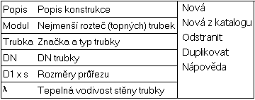 | Vybraná konstrukce má v Seznamu konstrukcí vyplněné sloupce Popis a Modul a je vyplněna tabulka Seznam vrstev konstrukce.  Povel Nová umožní zadat Popis a Modul z klávesnice. Posloupnost roztečí je pak tvořena násobky modulu.
Obr. 9 Sloupce tabulky Seznam konstrukcí a povely místní nabídky
Při tomto postupu musíme do tabulky Seznam vrstev konstrukce zadat jednotlivé vrstvy a přiřadit jim kód vrstvy.

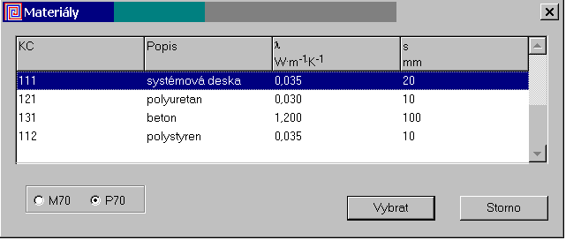 | K dispozici je výběr vrstvy z katalogu materiálů.  Povel Duplikovat usnadňuje založení několika podobných konstrukcí,
Obr. 10 Katalog materiálů
u kterých pak editací upravíme hodnotu některého z parametrů: popis, modul, trubka, DN.

Seznam vrstev konstrukce
Vrstvy konstrukcí jsou rozdělené do tří skupin. Jejich označení písmeny B, C a D se zadává ve sloupci Kód.
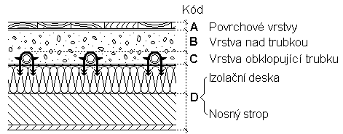 | Vrstvou B je betonová deska nad povrchem trubky. Její tloušťka bývá od 25 mm do 65 mm. Spolu s vrstvou C tvoří teplo roznášecí desku. Vrstvou C je převážně beton obklopující trubku. Její minimální tloušťka je určena průměrem trubky.
Obr. 11 Kódy vrstev podlahové konstrukce
Do této vrstvy patří i vrstva betonu, která např. při montáži na kari síť zateče pod trubky. U vrstvy B nabízí program tloušťku 45 mm. U vrstvy tloušťku rovnající se vnějšímu průměru topné trubky.

Kód D přísluší vrstvám následujícím směrem dolů. U podlah na terénu končí tyto vrstvy hydroizolací, u stropů omítkou. Nejdůležitější je tepelně izolační vrstva.

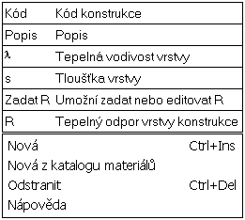 | Při volbě Nová zadáváme všechny údaje z klávesnice.  Při volbě Nová z katalogu materiálů vybíráme vrstvy ze seznamu materiálů.  Po výběru z katalogu lze všechny údaje editovat.  Tepelný odpor R vrstvy je počítán z tepelné vodivosti a tloušťky. Zaškrtnutí políčka Zadat R umožňuje hodnotu R editovat.  Katalog podlahových konstrukcí obsahuje u každé konstrukce již připravený seznam vrstev. Pokud je konstrukce vybrána z katalogu, je seznam vrstev konstrukce vyplněný a lze ho editovat.
Obr. 12 Sloupce tabulky Seznam vrstev konstrukce a povely místní nabídky

Tabulka Komponenty konstrukce
Do sloupce Mj/m² se zapisuje spotřeba komponenty v měřicích jednotkách na 1 m² podlahové plochy. Údaj použije program pro výpis materiálu.

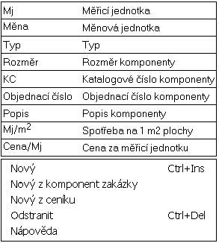 | Pokud je konstrukce vybrána z katalogu konstrukcí, je seznam komponent vyplněn. Lze ho editovat.  Místní nabídka obsahuje povely Nový, Nový z komponent zakázky a Nový z ceníku.  Povelem Nový založíme do seznamu novou položku. Údaje zadáváme z klávesnice.  Povelem Nový z komponent zakázky otevřeme dialogové okno se seznam všech komponent, které jsou již v zakázce použity. Požadovanou komponentu lze do aktuální konstrukce vybrat.  Povel Nový z ceníku umožní výběr položky ze souboru obsahujícího ceníkové položky komponent sloužících ke kompletaci podlahového topení.
Obr. 13 Sloupce tabulky Seznam komponent konstrukce a povely místní nabídky

Seznam povrchů

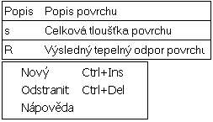 | Každému povrchu, který zadáme do seznamu povrchů, musíme v tabulce Seznam vrstev povrchu přiřadit jednotlivé vrstvy.  V seznamu povrchů lze vyplnit jen vstupní pole Popis. Ostatní hodnoty se vypočítají z údajů o vrstvách povrchu.
Obr. 14 Sloupce tabulky Seznam povrchů a povely místní nabídky

Seznam vrstev povrchu
Povrch lze složit z několika vrstev. Každá z nich má kód A. Povely místní nabídky ukazuje

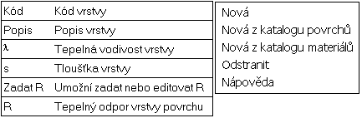 | obrázek. Použije-li se materiál z katalogu, lze všechny údaje editovat. Tepelný odpor R vrstvy se určuje z tepelné vodivosti a tloušťky vrstvy. Zaškrtnutím políčka Zadat R se umožní hodnotu R editovat.
Obr. 15 Sloupce tabulky Seznam vrstev povrchů a povely místní nabídky

Komponenty konstrukcí

Karta obsahuje seznam komponent použitých v nadeklarovaných konstrukcích a komponent zadaných přímo na kartě Komponenty konstrukcí.

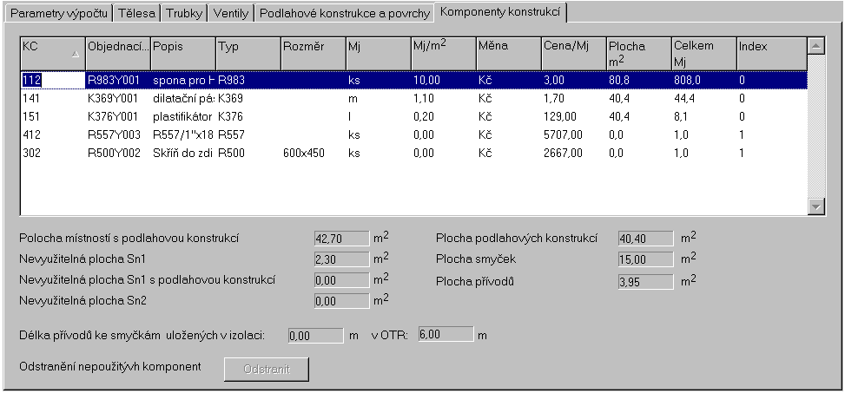

Obr. 16 Karta Komponenty konstrukcí
Komponenty lze zadat z klávesnice nebo vybrat z příslušného ceníku při zahájení práce na úloze a pak je používat při zadávání jednotlivých podlahových konstrukcí.

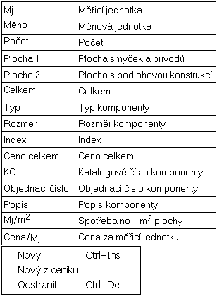  Obr. 17 Sloupce karty Komponenty konstrukcí a povely místní nabídky | Na této kartě je také třeba vybrat komponenty, které nelze kalkulovat na jednotku plochy podlahové konstrukce. U nich je třeba před tiskem doplnit potřebný počet jednotek, které mají být zahrnuty do výpisu materiálu.  Editace ve sloupci Celkem MJ  Program umožní editaci údaje Celkem MJ jen tehdy, má-li Index hodnotu 1. V cenících dodávaných s programem je index 1 u všech komponent, které se běžně nekalkulují na jednotku plochy. Komponenty kalkulované na jednotku plochy mají index 0. Hodnota Celkem MJ se určuje z plochy. Při zadání komponenty z klávesnice nastaví program index 0.  Sloupce Plocha 1 a Plocha 2  U komponent, které lze kalkulovat na jednotku plochy, jsou zobrazovány dvě hodnoty ploch. Plocha 1 je součet ploch všech smyček a přívodů, ve kterých se příslušná komponenta vyskytuje. Plocha 2 je součet podlahových ploch po odečtení ploch, které nelze pro podlahové vytápění využít.  Rozdíl mezi hodnotami Plocha 1 a Plocha 2 vzniká zejména v místnostech, kterými procházejí převážně jen přívody.
Pokud takovou místnost nepotřebujeme vytápět, není třeba, aby přívody pokryly celou podlahovou plochu, takže v místnosti zůstane volná plocha. Jsou-li přesto systémové desky a další komponenty položeny na celé ploše místnosti, musí se pro výpis materiálu použít Plocha 2. To zajistíme přepínačem umístěným pod tabulkou na kartě Komponenty konstrukcí.

Karta Místnosti
Karta Místnosti obsahuje tabulky Místnosti, Tělesa a Smyčky. Ke každé z těchto tabulek lze z místní nabídky otevřít nápovědu.

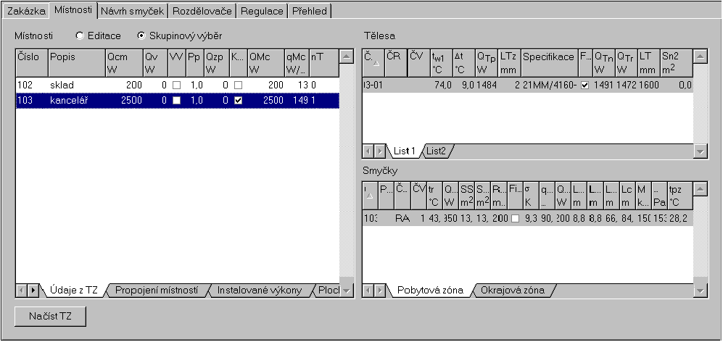

Obr. 18 Karta Místnosti

Tabulka Místnosti
V tabulce jsou k dispozici následující sloupce:

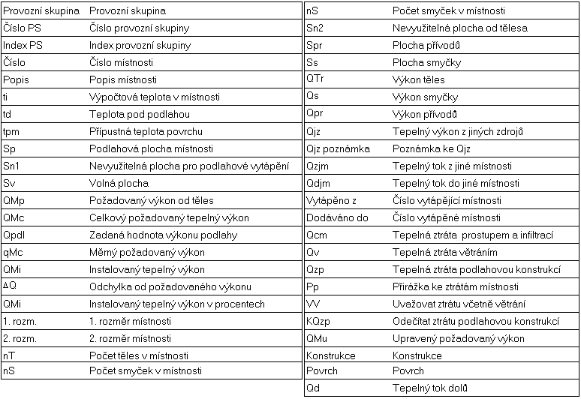
Obr. 19 Sloupce tabulky Místnosti

Provozní skupina
Místnosti je možné seskupit do několika provozních skupin. Účelné je např. zahrnutí všech místností bytu do jedné provozní skupiny. Provozní skupiny se číslují počínaje číslem 800.

Tabulka Místnosti může být provozována ve dvou režimech. V režimu Editace jsou k editaci přístupná některá pole. Na sousední pole přecházíme klávesou Tab. Výběr skupiny místností není možný. Režimy volíme přepínačem Editace/Skupinový výběr.

V režimu Skupinový výběr je možno vybrat skupinu řádků. Souvislou skupinu vybereme kliknutím na prvním řádku a kliknutím s přidržením klávesy Shift na posledním řádku. Držíme-li při tom klávesu Ctrl, řádky se přidají ke skupině, která je již vybraná.

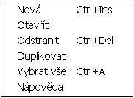 | Pro práci s tabulkou jsou k dispozici vedle uvedené povely místní nabídky. Povel Vybrat vše je funkční jen v režimu Skupinový výběr, ostatní jsou funkční v obou režimech.  Povely Nová a Otevřít zobrazí dialogové okno Editace místnosti.  V režimu skupinový výběr lze vybrat skupinu a z místní nabídky aplikovat povely Odstranit a Duplikovat.
Duplikace místností: Je-li v tabulce Místnosti vybrána jen jedna místnost, umožní povel Duplikovat vytvořit kopii jejích parametrů do další nebo několik dalších místností. Protože však dvě místnosti nemohou mít stejné číslo, otevře program dialogové okno s nabídkou jednoprvkového intervalu, kterým očísluje místnost vytvořenou duplikací. Upravíme-li interval tak, aby obsahoval více přirozených čísel, musíme dbát na to, aby neobsahoval již použitá čísla, jinak se pro tato čísla místností duplikace neprovede.

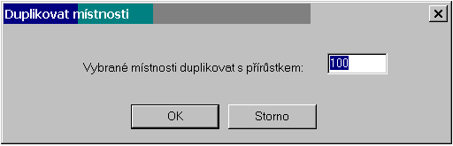 | Je-li v režimu Skupinový výběr vybrána skupina místností, otevře povel Duplikovat dialogové okno umožňující zadat přírůstek, kterým se pro nové místnosti navýší pořadová čísla.
Obr. 20 Dialogové okno Duplikovat místnosti

Přírůstek je nutno volit tak, aby se posloupnosti starých a nových čísel nepřekrývaly, jinak se pro překrývající se čísla duplikace neprovede.

Dialogové okno Editace místnosti

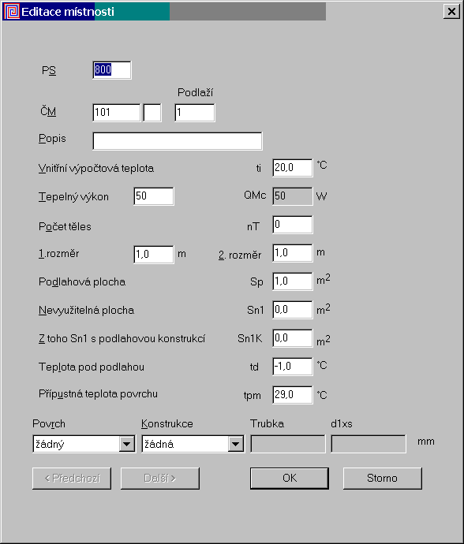 | Pokud se jedná o místnost načtenou z programu TZ (soubor jméno.V9), jsou v okně Editace místnosti některé údaje nedostupné. Jestliže byla místnost zadána až v programu Podlahy, jsou dostupné všechny údaje.  Počet těles  V případě, že v místnosti jsou jen otopná tělesa, lze požadovaný počet těles v tomto okně zadat. Ve většině případů je ale výhodnější určit počet těles až na kartě Návrh smyček v tabulce pro dimenzování smyček.  Tlačítka Předchozí a Další umožňují přecházet od jedné místnosti k druhé.  Tlačítkem OK se vložené údaje předají programu, tlačítkem Storno se editace přeruší.

Obr. 21 Dialogové okno Editace místnosti

Barevné značení
Při načítání parametrů místnosti z programu TZ může dojít k nepovolenému stavu mezi zadanými a načtenými hodnotami některých proměnných. Program na tuto skutečnost upozorní barevným zvýrazněním příslušného řádku tabulky Míéstnosti. Význam barev je následující:
Světle růžová – podlahová plocha je menší než je plocha zadaných smyček.
Světle zelená – místnost načtená do úlohy ze souboru V9 a která při opakovaném načtení se v souboru již nevyskytuje.
Světle žlutá – místnost je zařazena do provozní skupiny 0. Tam zařazuje program TZ nevytápěné místnosti.

Tabulka Tělesa

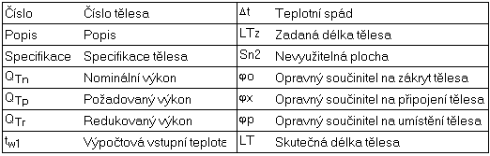 | Tabulka zobrazuje údaje o tělesech umístěných do vybraných místností. Místní nabídka obsahuje jen povel Nápověda.
Obr. 22 Sloupce tabulky Tělesa

Tabulka Smyčky

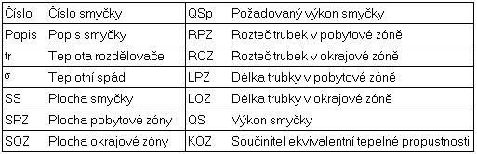 | Tabulka zobrazuje údaje o smyčkách umístěných do vybraných místností.  Povelem Otevřít se otevře dialogové okno Editace skupiny smyček, které umožní upravit teplotu rozdělovače.
Obr. 23 Sloupce tabulky Smyčky

Karta Návrh smyček
Karta obsahuje tabulky Místnosti, Místnost, Tělesa a Smyčky. Nápovědu k jednotlivým tabulkám lze otevřít z místní nabídky.

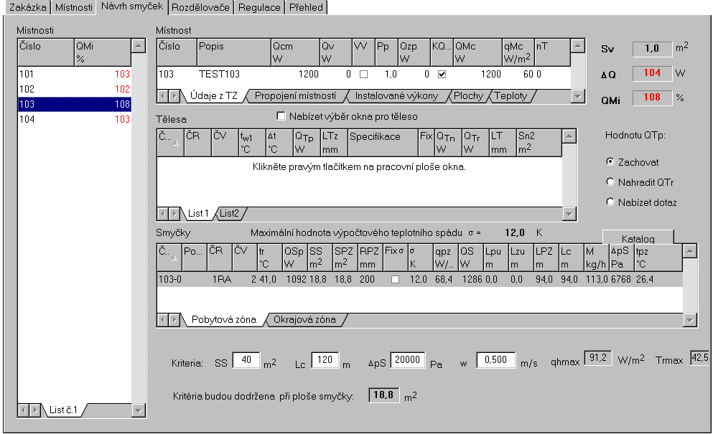
Obr. 24 Karta Návrh smyček

Tabulka Místnosti
Tabulka Místnosti karty Návrh smyček obsahuje seznam místností a umožňuje vybrat místnost, ve které chceme dimenzovat smyčky nebo otopná tělesa. U každé místnosti je zobrazena aktuální hodnota instalovaného tepelného výkonu QMi v procentech. Tabulku lze rozšířit o sloupce uvedené v Tabulce Místnosti karty Místnosti.

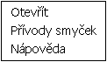 | Obsah místní nabídky zobrazuje vedlejší obrázek. Povelem Otevřít se otevře dialogové okno Editace místnosti. Pokud v aktuální místnosti leží přívody, otevře se povelem Přívody smyček dialogové okno Přívody ležící v místnosti č.: #, kde # je číslo aktuální místnosti.

Okno Přívody ležící v místnosti č.:#

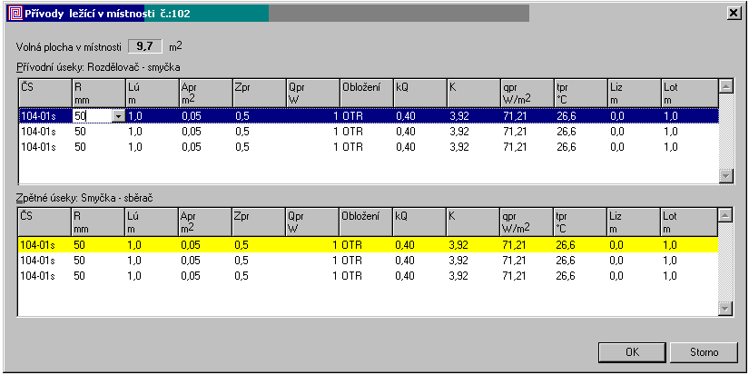

Obr. 25 Dialogové okno Přívodní úseky ležící v místnosti č.:

V tomto okně jsou zobrazeny parametry přívodních úseků ležících v aktuální místnosti a vedoucích k různým smyčkám. Okno neumožňuje přívody pokládat, jen editovat, např. zmenšit rozteč, aby se uvolnila plocha Sv pro smyčku. ČS je číslo smyčky, ke které přívod vede. Legenda ke zbývajícím sloupcům je uvedena v okně Přívody ke smyčce č.:

Sloupec ČM je určen k zadání čísla místnosti, kterou má být přívod veden. V nabízeném seznamu jsou jen místnosti, které mají přiřazenu podlahovou konstrukci a mají ještě volnou podlahovou plochu Sv k uložení přívodních trubek.
Sloupec SV zobrazuje hodnotu volné podlahové plochy ve vybrané místnosti
Zaškrtnutí políčka Počítat Lu vyjadřuje požadavek na určení Lu ze zadané hodnoty plochy Spr.
Vstupní pole Obložení umožňuje nastavit atribut, zda trubka bude bez obložení, nebo izolována či nebo uložena v ochranné trubce. Z nastavení tohoto atributu je odvozena nabízená hodnota opravného součinitele kQ výkonu plochy, kterým je korigován výkonu přívodů. Hodnotu kQ může uživatel editovat.

Tabulka Místnost
Tabulka má listy Údaje z TZ, Propojení místností, Instalované výkony, Plochy a Teploty. Seznam sloupců je uveden v kapitole Tabulka Místnosti. Místní nabídka obsahuje povel Přívody smyček. Otevře dialogové okno Přívodní úseky ležící v místnosti č.:

Veličiny ovlivňující energetickou bilanci místnosti

QMi instalovaný výkon v místnosti. Je dán součtem
QMi = Qs + QTr + Qpr + Qjz, kde je:
Qs výkon smyček instalovaných do místnosti,
Qpr výkon přívodů procházejících místností,
QTr redukovaný výkon otopných těles instalovaných do místnosti,
Qjz výkon jiných tepelných zdrojů umístěných v místnosti zahrnovaný do bilance.

QMc požadovaný tepelný výkon místnosti
QMc = (Qcm + Qv).Pp - Qzp převzat z programu TZ
QMc výkon zadaný z klávesnice v okně Místnosti.

Qcm tepelná ztráta prostupem a infiltrací,
Qv tepelná ztráta větráním,
Pp opravný součinitel projektanta,
Qzp tepelná ztráta podlahovou konstrukcí.

Požadovaný tepelný výkon QMc lze ještě v průběhu dimenzování otopných ploch do jednotlivých místností upravit o vzájemné tepelné toky mezi místnostmi.
Qmu upravený požadovaný výkon místnosti,
QMu = QMc + Qdjm – Qzjm,
Qdjm tepelný výkon dodávaný do sousední místnosti,
Qzjm tepelný výkon přijímaný ze sousední místnosti.

ΔQ odchylka instalovaného výkonu od požadovaného výkonu místnosti
ΔQ = QMi – QMu
QMi% = 100 . QMi/Qmu
Qd Tepelný tok směrem dolů.

Tabulka Tělesa
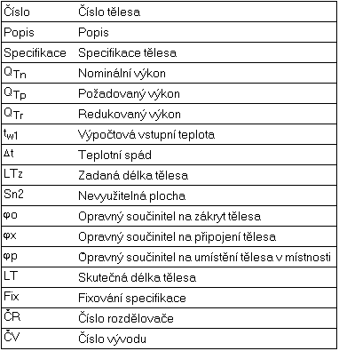 | Je-li v jednotlivých místnostech zadán počet nT těles, jsou v tabulce zobrazeny požadavky na tato tělesa. Stisknutím tlačítka Katalog přejdeme do okna Vybraná tělesa zahájíme dimenzování těles do místnosti. Po výběru konkrétního tělesa je hodnota QTp požadovaného výkonu nahrazena hodnotou QTr redukovaného výkonu tělesa. V průběhu vybírání tělesa v okně Vybraná tělesa je v poli ΔQ zobrazována výsledná odchylka instalovaného výkonu. Výběr tělesa potvrdíme klávesou Enter. Program přejde k následujícímu tělesu. Pokud program nabídne další těleso, které již nepožadujme, ukončíme dimenzování těles buď klávesou Esc nebo kliknutím na tlačítko Zavřít nebo klávesovou zkratkou Alt + Z. Program nepožadované těleso odstraní. Je-li počet nT těles nulový, je seznam těles prázdný.

Obr. 26 Sloupce tabulky Tělesa

Povelem Nové z místní nabídky tabulky Tělesa nebo klávesovou zkratkou Ctrl + Ins vložíme do místnosti těleso a program mu přiřadí hodnotu QTp rovnou ΔQ místnosti. Stiskneme tlačítko Katalog. Po otevření okna Vybraná tělesa jsou k dispozici veškeré údaje potřebné k výběru tělesa. Výběr potvrdíme klávesou Enter. Program dosadí za QTp hodnotu QTr, dopočítá hodnotu ΔQ a založí další těleso. Toto těleso lze odmítnout klávesou Esc atd., jako v předchozím případě.

Vstupní pole Sn2 umožňuje zadat plochu, o kterou bude zmenšena volná plocha Sv a tak zohlednit zmenšení podlahové plochy např. instalací podlahových konvektorů.

Tabulka Smyčky
Nad tabulkou Smyčky je zobrazena maximální hodnota teplotního spádu, kterou smí program pro návrh smyčky použít. Je vypočítána z teploty tr rozdělovače a teploty tpm povrchu.
Povelem Nová z místní nabídky tabulky vložíme do místnosti podlahovou smyčku. Povelem Nové smyčky zadaný počet stejných smyček.

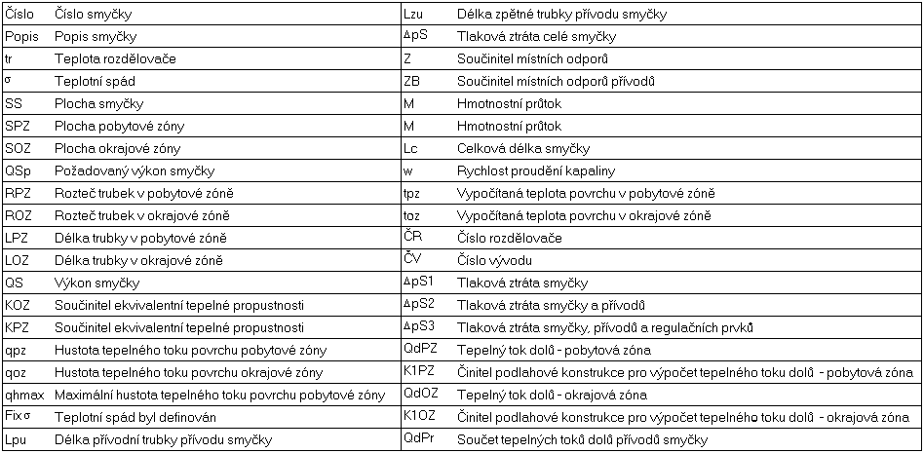

Obr. 27 Sloupce tabulky Smyčky

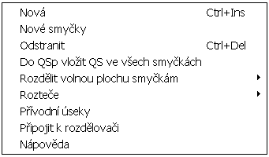 | V tabulce Smyčky jsou zobrazeny vypočítané hodnoty parametrů smyčky. Pod tabulkou jsou vstupní pole se zadanými kritérii pro návrh smyčky. Je-li některé z kritérií překročeno, je hodnota zobrazena červeně. Pod řádkem kritérii je zobrazena plocha smyčky, při které budou všechna kritéria splněna.  Přívodní úseky ke smyčce lze doplnit ve sloupci Lpu a Lzu.

Obr. 28 Místní nabídka tabulky Smyčky

Charakteristické znaky místnosti
Pro návrh otopných těles a otopných smyček je nejdůležitější chybějící výkon ΔQ a volná podlahová plocha Sv.

Odchylka ΔQ instalovaného výkonu od požadovaného výkonu QMu místnosti a volná plocha Sv je zobrazena v pravém horním rohu karty. Záporná modrá čísla vyjadřují chybějící výkon, červená kladná čísla vyjadřují nadbytek instalovaného výkonu do místnosti. Pod odchylkou ΔQ je současně v procentech vyjádřen celkový instalovaný výkon v místnosti.

Smyčka navržená programem

O smyčce navržené program rozhodují tyto veličiny:
Teplota tr rozdělovače je převzata z karty Rozdělovače, je-li rozdělovači smyčka přiřazena, anebo z karty Parametry zakázky.
Požadovaný výkon QSp smyčky. Za ten se dosadí odchylka ΔQ výkonu, kterou měla před vložením smyčky do místnosti.
Plocha SS smyčky, za kterou se dosadí celá hodnota volné plochy Sv v místnosti před vložením smyčky .
Plocha SPZ pobytové zóny, za kterou se dosadí plocha SS smyčky.
Rozteč RPZ v pobytové zóně. Nabízená rozteč je 200 mm, pokud ji se zadaným modulem lze získat.
Rozbalovacím tlačítkem pole RPZ nebo povelem Rozteče místní nabídky se zobrazí okno Rozteče – pobytová zóna, ve kterém jsou zobrazeny vypočítané hodnoty pro další rozteče. Kliknutím nebo šipkovými klávesami a klávesou Enter lze vybrat vyhovující rozteč.

Vypočítaný teplotní spád σ smyčky.
Jeho hodnota zajišťuje, aby při dané teplotě tr rozdělovače nebyla překročena maximální povrchová teplota tpm, kterou lze přiřadit nezávisle každé místnosti.
Zaškrtneme-li políčko FixSigma, je možno zadat jinou hodnotu teplotního spádu. Návrh teplotního spádu je omezen tak, aby teplota zpátečky nebyla nižší než je přípustná hodnota povrchové teploty tpm. Dosáhne-li teplotní spád horní hranice, může programem vygenerovaná smyčka mít větší výkon než je výkon požadovaný.

Význam ostatních veličin tabulky Smyčky je:
qpz vypočítaná hodnota měrného tepelného výkonu
QS topný výkon smyčky. Určí se z měrných výkonů qpz a qoz a ploch SPZ a SOZ pobytové a okrajové zóny.
Lpu délka úseků na přívodu od rozdělovače ke smyčce, Lpz délka úseků na zpátečce od smyčky ke sběrači. Tlačítkem umístěným v těchto vstupních polích lze otevřít dialogové okno Přívody ke smyčce, v kterém lze zvlášť zadat seznam úseků od rozdělovače ke smyčce a zvlášť seznam úseků od smyčky ke sběrači.
LPZ délka smyčky v pobytové zóně. Určuje se z plochy SPZ a rozteče RPZ v pobytové zóně.
LOZ délka smyčky v okrajové zóně. Určuje se z plochy SOZ a rozteče ROZ v okrajové zóně
Lc celková délka smyčky. Je dána součtem LOZ + LPZ + Lpu + Lpz
M hmotnostní tok smyčkou
ΔpS tlaková ztráta smyčky. Pokud není smyčka připojena na rozdělovač, jsou tlakové ztráty dány jen délkou trubky a součiniteli místních odporů. Po připojení na rozdělovač je v této hodnotě zahrnuta i tlaková ztráta na regulačních prvcích rozdělovače a sběrače.

Postup návrhu smyček
V seznamu Místnosti vybereme místnost, do které chceme navrhnout podlahové smyčky. V tabulce Smyčky odešleme z místní nabídky povel Nová. Program navrhne smyčku. Její možné úpravy jsou popsány v nápovědi k tabulce Smyčky. Změna výkonu smyčky průběžně upravuje hodnotu chybějícího výkonu ΔQ. Pokud nyní založíme nové těleso povelem Nová z místní nabídky Tělesa, použije se hodnota ΔQ jako požadovaný výkon tělesa.

Napravo od tabulky Místnost jsou zobrazené hodnoty veličin Sv, QMi a ΔQ. Charakterizují aktuální stav pokrytí požadovaného výkonu v místnosti a velikost volné podlahové plochy Sv.

Sv = Sp – Sn1 – Sn2 – Spr, kde je
Sp zadaná podlahová plocha místnosti
Sn1 nevyužitelná plocha místnosti zadaná v dialogovém okně Místnost.
Sn2 nevyužitelná plocha zadaná v seznamu těles (např. plocha podlahového konvektoru)
Spr součet ploch, které byly v místnosti vyhrazeny přívodům ke smyčkám.

QMi je nainstalovaný výkon v místnosti (tělesa, smyčky, přívody, jiné zdroje).
ΔQ = QMu – QMi je odchylka od požadovaného výkonu QMu otopných zdrojů. Hodnota chybějícího výkon je zobrazena modře, hodnota nadbytečného výkonu červeně.

Okno Přívody ke smyčce č.:#
Smyčka začíná a končí na hranici místnosti. Přívodní a zpětné úseky trubek, které napojují smyčku na rozdělovač, tvoří přívod. Úseky přívodu jsou často pokládány souběžně, ale mohou zcela nezávisle na sobě procházet i různými místnostmi.

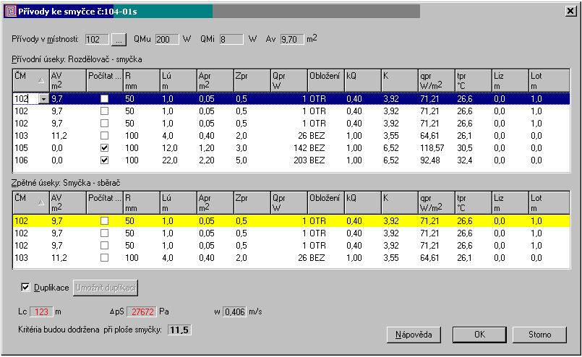
Obr. 29 Dialogové okno Přívody ke smyčce č.:

Zadání parametrů takto uspořádaných úseků přívodu umožňuje okno Přívody ke smyčce. Obsahuje tabulku pro zadání přívodních úseků a tabulku pro zadání zpětných úseku.
Pokud zadáváme přívod se souběžně vedenými trubkami, můžeme zaškrtnout políčko Duplikace umístěné pod tabulkou. V tomto režimu se parametry zadávané do tabulky přívodních úseků kopírují do tabulky zpětných úseků.
Žluté podbarvení řádku upozorňuje na to, že editační zásahy v aktuálním úseku jsou kopírovány i do žlutě podbarveného úseku.

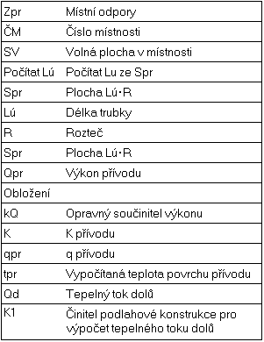 | Pod seznamy je zobrazena celková délka Lc trubek mezi rozdělovačem a sběračem a celková tlaková ztráta tohoto hydraulického okruhu. Pokud má smyčka přiřazeny i regulační prvky, je do výpočtu hodnoty celkové tlakové ztráty zahrnuta i tlaková ztráta na plně otevřených regulačních prvcích.  Sloupec ČM je určen k zadání čísla místnosti, kterou má být přívod veden. V nabízeném seznamu jsou jen místnosti, které mají přiřazenu podlahovou konstrukci a mají ještě volnou podlahovou plochu Sv k uložení přívodních trubek.  Zaškrtnutí políčka Počítat Lu vyjadřuje požadavek na určení Lu z plochy Spr.  Vstupní pole Obložení umožňuje zvolit trubku holou, izolovanou či uloženou v ochranné trubce. Ze zvoleného obložení je odvozena nabízená hodnota opravného součinitele kQ výkonu plochy, kterým je korigován výkonu přívodů. Hodnotu kQ lze editovat.
Obr. 30 Sloupce okna Přívody ke smyčce č.:
Přívodní úseky lze položit do místnosti, ve které jsou již položeny smyčky i když místnost nemá volnou plochu Av. Po položení přívodních úseků zmenší program plochu již položených smyček tak, aby byla v místnosti uvolněna potřebná plocha.
Po odstranění přívodů z místnosti v které jsou i smyčky, zůstává uvolněná plocha neobsazena. Pokud má být využita pro smyčky, je nutno zvětšit plochu AS smyček v tabulce Smyčky na kartě Návrh smyček nebo použít povel Rozdělit volnou plochu smyčkám z místní nabídky tabulky Smyčky.
Je-li plocha místnosti obsazena jen přívody ke smyčkám, je při pokládání nových přívodů nabídnuto dialogové okno Přívodní úseky v místnosti č.:# a je možno uvolnit plochu změnou roztečí nebo změnou délek již položených přívodních úseků.
Přívodní úseky ke smyčce lze položit i do místností, které nemají podlahový systém. V tomto případě není v místností počítán výkon dodávaný položenými trubkami.
Sloupec Liz umožňuje zadat zaizolovanou délku úseku, sloupec Lot délku ochranné trubky. Dostupnost sloupců závisí na příznaku (BEZ – bez obložení, IZ – zaizolovaný přívod, OTR – uložení přívodu v ochranné trubce) zadaného do sloupce Obložení. Je-li v tomto sloupci nastaven příznak IZ nebo , vloží program do vstupního pole Liz popř. Lot délku Lú úseku. Délku lze editovat.

Okno Rozteče
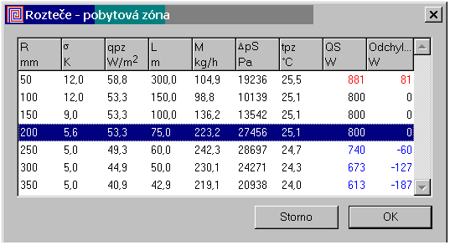 | Dialogové okno slouží k výběru rozteče topných trubek. V okně jsou zobrazeny všechny přípustné rozteče a k nim vypočítané hodnoty parametrů smyčky.  Rozteč vybereme kliknutím nebo šipkovými klávesami a klávesou Enter.

Obr. 31 Dialogové okno Rozteče

Karta Rozdělovače
Karta obsahuje tabulky Seznam rozdělovačů a Vývody. Obě tabulky mají z místní nabídky dostupnou nápovědu.

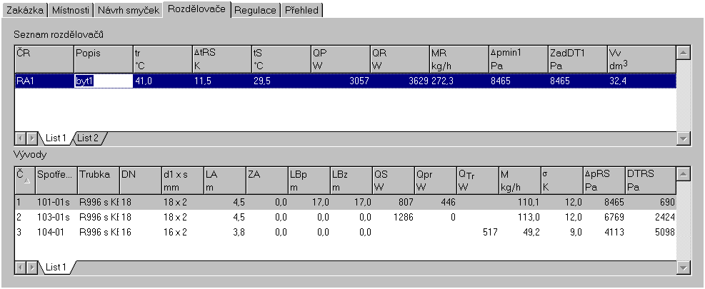
Obr. 32 Karta Rozdělovače
Povelem Duplikovat lze z místní nabídky duplikovat rozdělovač včetně připojených místností. Povel otevře okno Duplikace rozdělovače. To nabízí číslo nového rozdělovače a přírůstek, kterým se budou navyšovat čísla místností. Obě hodnoty lze editovat. Již použité číslo rozdělovače a nevhodně zvolenou hodnotu přírůstku, která by způsobila kolizi čísel místností program odmítne.
Jestliže zaškrtneme ve sloupci Fixσ tabulky Vývody zaškrtávací políčko můžeme zafixovaný teplotní spád editovat a po provedení výpočtu ve sloupcích Odchylka a QMi pozorovat dopad změny teplotního spádu na zaregulování systému a instalovaný výkon v místnosti .

Tabulka Seznam rozdělovačů
Místní nabídka seznamu rozdělovačů umožňuje vložit do seznamu nový rozdělovač a editovat nebo odstranit rozdělovač. Údaje pro nový rozdělovač vkládáme v okně Rozdělovač
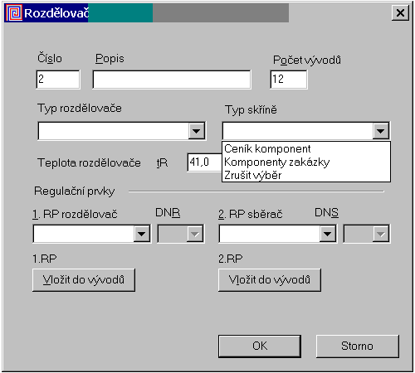 | V tabulce Seznam rozdělovačů lze editovat následující údaje:  Popis rozdělovače,  tr výpočtová teplota rozdělovače,  ZadDT1 pracovní dispoziční tlak pro rozdělovač. Ten ovlivňuje nastavení regulačních prvků na rozdělovači a sběrači. Jeho velikost odečteme na charakteristice čerpadla pro celkový hmotnostní průtok MR rozdělovačem. Je dán součtem průtoků smyček a těles připojených na rozdělovač.  ZadDT1 nesmí být menší než nejmenší tlak Δpmin1, který musí být na rozdělovači k dispozici.

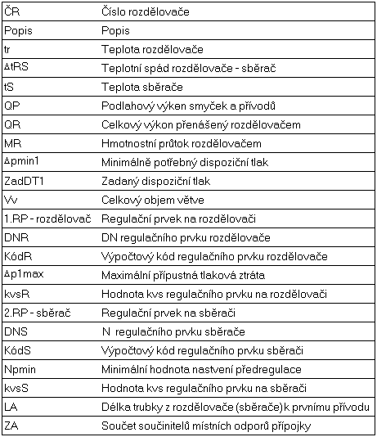 | LA délka trubky z rozdělovače (sběrače) k podlaze. Tato délka je nabídnuta ke každému spotřebiči (smyčce, otopnému tělesu) připojenému v tabulce Vývody na rozdělovač. Tam ji lze u každého spotřebiče nezávisle editovat.  U podlahových smyček je délka LA převážně rovna 1 m. Zahrnuje do výpočtu tlakových ztrát a výpisu materiálu délku trubky mezi rozdělovačem a podlahou. Při připojování otopných těles slouží LA k zadání délky přívodu k tělesu. Zadanou hodnotu vloží program do přívodní i zpětné části přívodu k tělesu. ZA je součet místních odporů úseku o délce LA.  Zvláštním případem je připojení otopných těles na rozdělovač. Tělesa mají často další regulační prvek, jehož tlakovou ztrátu je také třeba zahrnout do okruhu spotřebiče. Postup je popsán v nápovědi ke kartě Regulace.
Obr. 33 Sloupce tabulky Seznam rozdělovačů

Dialogové okno Rozdělovač
Okno se otevře povelem Nový nebo Otevřít z místní nabídky seznamu rozdělovačů karty Rozdělovače a umožňuje zadat tyto údaje:
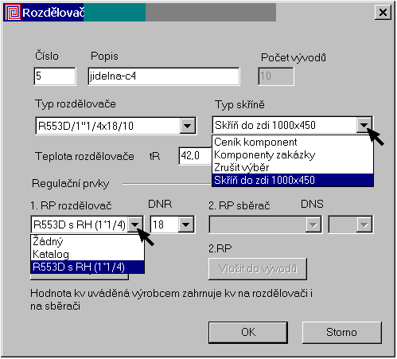 | Počet vývodů  Při založení nového rozdělovače je nabídnuto 12 vývodů. Počet lze upravit. Po založení rozdělovače je možno vývody přidávat nebo ubírat v tabulce Vývody karty Rozdělovače.  Teplota rozdělovače  je teplota topného média na vstupu spotřebičů.  Typ rozdělovače a Typ skříně. Údaj slouží pro výpis materiálu. Výběrové tlačítko ve vstupním poli nabízí ceníky s objednacími údaji.  Regulační prvky  Výběrové tlačítko ve vstupních polích 1.RP a 2.RP umožňuje vstup do katalogu ventilů.
Obr. 34 Dialogové okno Rozdělovač

V katalogu ventilů jsou regulační prvky související s typovými rozdělovači dodávanými jednotlivými výrobci soustředěny do skupin 160 až 163. Obsazení jednotlivých skupin závisí na nabídce vybraného dodavatele.
U výrobků umístěných v těchto skupinách je uvedeno upozornění na ty případy, kdy katalogové údaje hmotnostního průtoku kv v sobě zahrnují výsledné kv prvků na rozdělovači a sběrači. Je-li pro 1.RP vybrán takovýto typ prvku, je zablokována možnost zadání 2.RP.
Tabulka Vývody na kartě Rozdělovače umožňuje osadit na každý vývod jiný regulační prvek. To lze s výhodou využít při sestavování rozdělovačů z modulů.
Pokud změníme obsah vstupního pole 1.RP nebo 2.RP, musíme požadavek na vložení nového prvku do všech vývodů vyjádřit stisknutím tlačítka Vložit do vývodů.

Tabulka Vývody
Tabulka Vývody je určena k připojování jednotlivých smyček a otopných těles na rozdělovač. Místní nabídka tabulky Vývody obsahuje povely Nový, Odstranit a Nápověda.

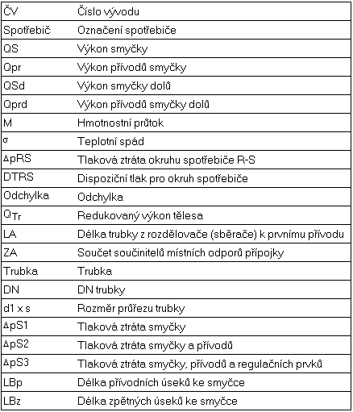 | Je-li na vývod připojen spotřebič, odpojí povel Odstranit spotřebič od rozdělovače. Odstranit vývod ze seznamu vývodů lze jen počínaje posledním vývodem.  Ke změně pořadí připojení spotřebičů na jednotlivé vývody rozdělovače můžeme využít vstupní pole Číslo vývodu v tabulce Smyčky na kartě Návrh smyček.  Ve sloupci Spotřebiče jsou nabízeny dosud nikam nepřipojené smyčky a otopná tělesa. Připojíme-li na vývod smyčku, lze editovat LA a ZA. Údaje o trubce jsou převzaty z parametrů smyčky.  Připojíme-li na vývod těleso, je třeba zadat typ trubky, kterou bude těleso na rozdělovač připojeno, délku LA a součet součinitelů ZA. místních odporů.  Tabulka Vývody umožňuje osadit na každý vývod jiný regulační prvek.

Obr. 35 Sloupce tabulky Vývody

To lze s výhodou využít při sestavování rozdělovačů z modulů.

Karta Regulace
Karta Regulace obsahuje tabulky Seznam větví a Seznam vývodů. Je určena jen ke zobrazení výsledků, takže v ní nelze přímo nic editovat.

Tabulka Seznam větví
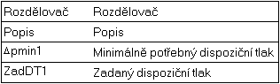 | Pro zvolený rozdělovač a tím i zvolenou větev se v tabulce Seznam Vývodů zobrazí parametry větve.

Tabulka Seznam vývodů
Tabulka Seznam vývodů může obsahovat následující sloupce:

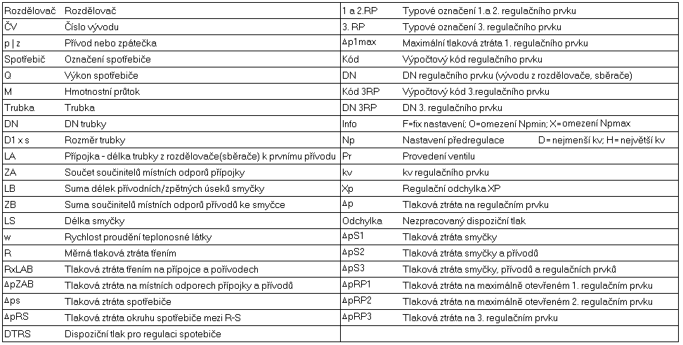

Obr. 36 Sloupce tabulky Seznam vývodů

Místní nabídka seznamu vývodů umožňuje otevřít dialogové okno Regulace spotřebiče.

Dialogové okno Regulace spotřebiče
V okně můžeme měnit osazení regulačních prvků na jednotlivých vývodech a upravit tak u rozdělovačů sestavených z modulů u jednotlivých vývodů osazení regulačních prvků.

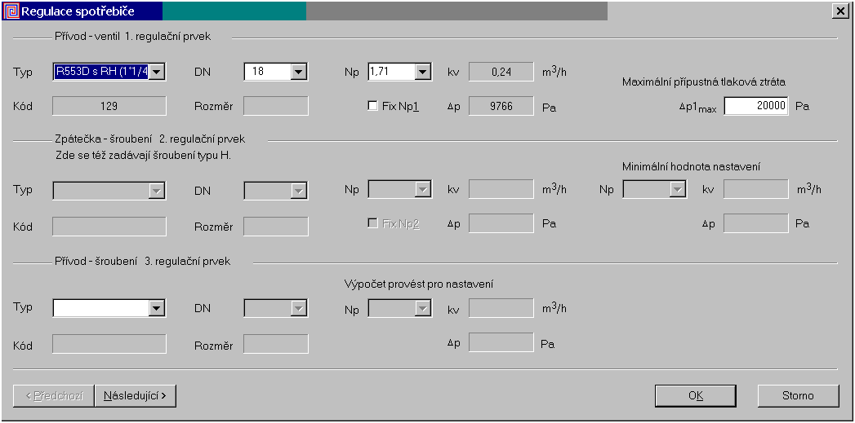

Obr. 37 Dialogové okno Regulace spotřebič

Do hydraulického okruhu můžeme také vložit třetí regulační prvek 3.RP. Prvku je nutno nadefinovat nastavení, a tím hodnotu kv. Program sám navrhuje nastavení jen u 1.RP a 2.RP. Dialogové okno umožňuje zadat mezní hodnoty pro návrh nastavení ventilů a zafixovat nastavení 1.RP.

Využití 3.RP při připojování těles s vlastním regulačním ventilem

Do bloků 1. a 2. regulační prvek zadáme údaje o rozdělovači a sběrači. Do bloku 3.regulační prvek zadáme ventil tělesa a předepíšeme jeho nastavení. Program reguluje tento okruh na 1.RP a 2.RP.
Pokud má rozdělovač v katalogu zadanou hodnotu kv, která zahrnuje kv rozdělovače i sběrače vložíme do 1.RP ventil tělesa. Má-li těleso šroubení, zadáme ho do 2.RP. Rozdělovač pak osadíme do 3.RP a podle tlakové zt ráty okruhu zadáme jeho nastavení. Program reguluje tento okruh pomocí ventilu popř. i šroubení na tělese.

Mezní hodnoty pro návrh nastavení ventilů

Program se snaží zmařit přebytečný dispoziční tlak na prvním a druhém regulačním prvku. Výsledek závisí na typu regulačního prvku a rozsahu hodnot kv, které lze na něm nastavit. Pokud to dané výrobky umožňují, program přednostně rozdělí dispoziční tlak rovnoměrně mezi oba regulační prvky.
S ohledem na hluk není vhodné, aby na termostatickém ventilu byla tlaková ztráta větší než 10 kPa. Hodnotu mezní tlakové ztráty lze určit proměnnou Δp1max. Při připojení spotřebiče na rozdělovač přiřadí program 1.RP hodnotu Δp1max = 10 kPa. V dialogovém okně Regulace spotřebiče lze jednotlivým prvním regulačním prvkům hodnotu Δp1max přiřadit.

Minimální hodnota nastavení 2.RP

Tato mez umožňuje přiřadit 2.RP, většinou regulačnímu šroubení, nejmenší hodnotu škrcení.

Karta Přehled
Karta Přehled zobrazuje vztahy mezi místnostmi, tělesy, smyčkami a přívody.

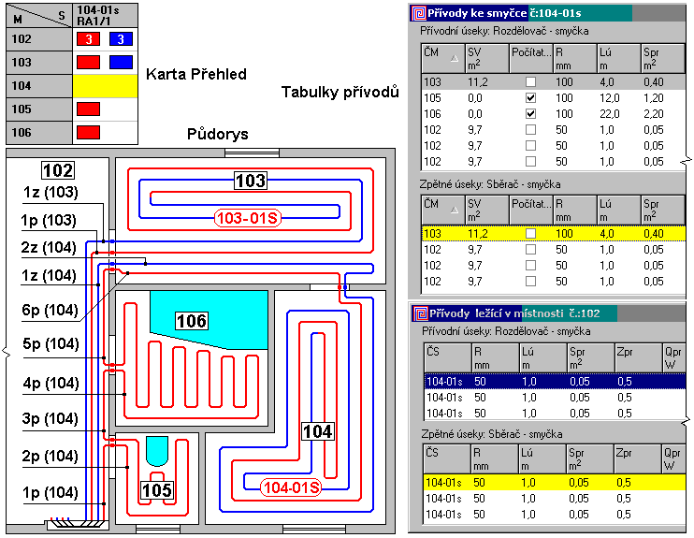

Obr. 38 Význam polí karty Přehled

Sloupce přísluší spotřebičům, řádky místnostem. Žluté podbarvení buňky signalizuje umístění příslušného spotřebiče v místnosti. Je-li na žlutém podkladě písmeno T, jedná se o těleso.
Červená a modrá pole vyjadřují přívodní a zpětné úseky přívodu. Číslo na červeném čí modrém podkladu vyjadřuje, kolik úseků má příslušná přívodní či zpětná část přívodu. Ve sloupci patřícímu určitému spotřebiči, jsou zobrazeny symboly všech přívodů k příslušnému spotřebiči. Ve vodorovném řádku patřícímu určité místnosti jsou zobrazené všechny smyčky, přívody a tělesa umístěné v místnosti.
Dvojklik na čísle místnosti otevře okno Přívody ležící v místnosti číslo: #.
Dvojklik na čísle spotřebiče otevře okno Přívody ke smyčce číslo: # .
Úseky typu LA zobrazeny nejsou, neboť nemají žádné přiřazení k místnosti.

Katalogy pro program Podlahy

Elektronické katalogy firmy PROTECH jsou uspořádané seznamy údajů o objektech používaných v topenářské praxi a přilehlých oborech. Jedná se např. o údaje o kotlích, čerpadlech, trubkách, otopných tělesech, ventilech, podlahových systémech, materiálech, lokalitách apod. Identifikátor souboru tvořícího katalog má tvar jméno.přípona. Jménem např. Trubky je určen druh katalogu, příponou je určen jeho původ. Přípona P70 specifikuje katalog vybudovaný firmou PROTECH, přípona M70 katalog upravený uživatelem. Identifikátor jméno.A70 označuje katalog, do kterého se u firmy archivují položky vyřazené z příslušného katalogu jméno.P70.
Po instalaci jsou soubory jméno.P70, a pokud došlo u firmy k vyřazení položek i soubory jméno.A70, naplněné, kdežto soubory jméno.M70 jsou prázdné.
Po reinstalace jsou soubory jméno.P70 a jméno.A70 aktualizované, kdežto soubory jméno.M70 zůstávají reinstalací nedotčené.

Vytvoření souboru jméno.M70 ze souboru jméno.P70

Jednotlivé katalogy obsahují parametry prvků od mnoha výrobců. Chceme-li např. pracovat jen s některými výrobci, můžeme si příslušné soubory okopírovat a změnit příponu. Např. katalog izolací obsahující jen typy Orsil a Tubex vytvoříme tak, že z adresáře SPOLECNE/Katalogy_P/Izolace okopírujeme soubory orsil_IZ1.P70 a tubex_IZ1.P70 do adresáře SPOLECNE/Katalogy_M/Izolace. Přípony okopírovaných souborů přepíšeme na M70. Na příslušný katalog se napojíme přepínačem P/M/A.

Program Podlahy spolupracuje s katalogy Ventily, Trubky, Tělesa, Konstrukce, Povrchy, Kapaliny a Komponenty.
Při vstupu do kteréhokoliv z nich nastavíme přepínačem Soubor spolupráci s katalogem jméno.P70 či jméno.M 70.
Katalogy jsou k dispozici v režimu výběr a editace.
V režimu výběr můžeme z katalogu položky jen vybírat. V režimu editace můžeme na aktuální položku nebo vybranou skupinu položek aplikovat povely s místní nabídky.
Obsah katalogů může uživatel přizpůsobit svým požadavkům. Podrobnosti jsou uvedené v souboru PROTECH/Manualy/Katalogy.
U katalogů, které mají přepínač Nabízet Vše/Oblíbené, můžeme zvolit, zda chceme vybírat ze základního seznamu, či jen ze seznamu oblíbených položek. Novou položku zařadíme do seznamu oblíbených položek, jestliže před výběrem zaškrtneme políčko Vybírané typy přidávat k oblíbeným nebo z místní nabídky seznamu Soubory povelem Přidat k oblíbeným. Ze seznamu oblíbených položek můžeme povelem Odebrat z oblíbených položku odstranit.
Ze základního seznamu lze soubor odstranit jen vně programu např. pomocí Průzkumníka Windows, Servant Salamandera nebo jiného programu určeného pro správu souborů a adresářů.

Katalog trubek
Katalog trubek obsahuje parametry ocelových, měděných a plastových trubek používaných v otopných soustavách, rozvodech vody a přilehlých oborech.
Seznamy Značka, Typ, Průměry a Dodávané balení tvoří čtyři stupně tohoto katalogu.
Které povely jsou na jednotlivých stupních pro práci s položkami k dispozici, vyplývá z obsahu místní nabídky.

Barevné zvýraznění
Zvýraznění červenou barvou upozorňuje na neúplné zadání údajů týkajících se souboru, typu, nebo průměru. Tyto výrobky program neumožní použít.
Nezbytným údajem je drsnost k trubky. V seznamu průměrů musí být vždy uveden zápis vnější průměr d1 krát tloušťka stěny s.

Katalog trubek v režimu výběr

V okně nelze položku editovat ani odebrat. Chceme-li např. odebrat položku ze seznamu oblíbených značek, musíme otevřít povelem Hn/Katalogy/Trubky/Editace okno katalogu umožňující editaci. Přepínačem Zobrazit zvolíme možnost výběru ze všech nebo jen oblíbených značek. Zadáme teplotu média a hmotnostní průtok. Zapsané hodnoty odesíláme klávesou Tab.
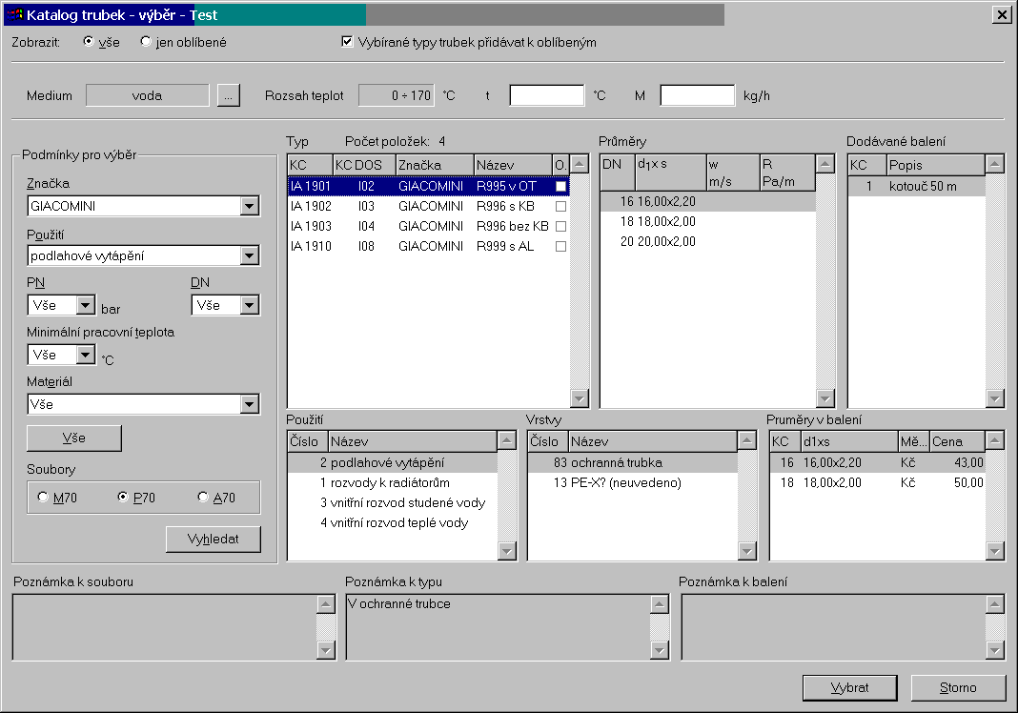

Obr. 39 Katalog trubek v režimu Výběr
V rozbalovacích seznamech Značka, Použití, jmenovitý tlak PN, DN vybereme položky, které mají být nabízeny. Ve výběrových seznamech Minimální pracovní teplota a Materiál vybereme vyhovující hodnoty nebo ponecháme nabídku Vše. Pokud bychom nyní stiskli tlačítko Vše, nastaví se všechny rozbalovací seznamy zpět na položku Vše.
Stiskneme tlačítko Vyhledat. Vyplní se seznam typů podle nastavených podmínek. Ve sloupci DN jsou k vybranému typu zobrazena vyráběná DN. Pokud je ve vstupním poli M zadán hmotnostní průtok, jsou u jednotlivých DN vypočteny rychlosti proudění a měrná tlaková ztráta R. V tabulkách Typ, Průměry, Dodávané balení, Použití, Vrstvy a Průměry v balení se zobrazí informace o aktuálním typu. Klikneme na požadovaný průměr a stisknutím tlačítka Vybrat se s vybranou značkou trubky vrátíme do místa, z kterého byl katalog volán.

Katalog trubek v režimu editace

V seznamech Soubory, Typ, Průměry a Dodávané balení jsou k dispozici následující povely místní nabídky:

Soubory | Typ | Průměry | Dodávané balení
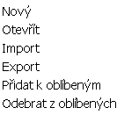 | 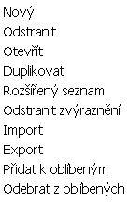 | 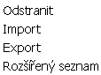 | 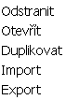
Tab. 4 Povely místních nabídek tabulek katalogu trubky - editace

Seznam Soubory
Povel Nový nebo Otevřít otevře dialogové okno Soubor. Do vstupního pole Název souboru vložíme jméno souboru. Příponu p70, m70 nebo a70 připojí program podle nastavení přepínače Soubory. Text, který uvedeme do vstupního pole Značka, je zobrazován při výběrových operacích. Verze souboru je využívána při aktualizaci katalogů z Internetu.

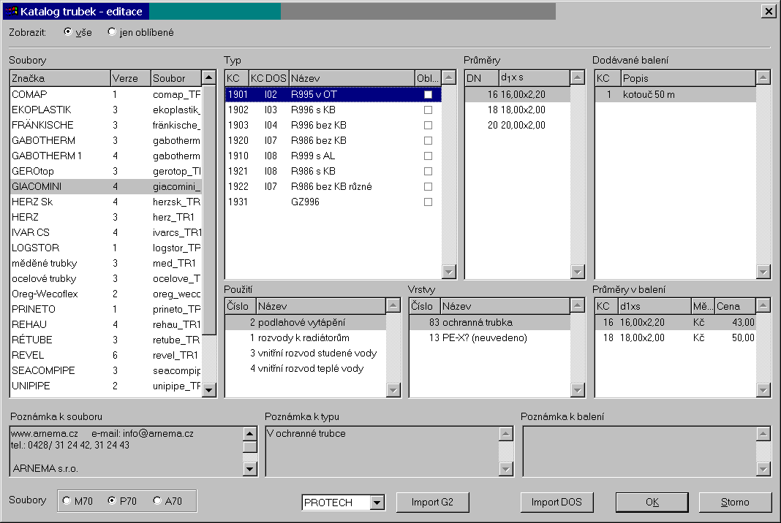

Obr. 40 Katalog trubek v režimu Editace

Povely Export a Import umožňují kopírování údajů ze souboru .P70 do souboru .M70, případně mezi soubory M70. Označená skupina prvků se příkazem Export uloží do schránky. Povelem Import se obsah schránky okopíruje do zvoleného souboru. Druhý, třetí a čtvrtý stupeň má vlastní schránku.

Povelem Přidat k oblíbeným se aktuální soubor přidá do seznamu oblíbených souborů, naopak se povelem Odebrat z oblíbených aktuální soubor ze seznamu oblíbených souborů odstraní.

Seznam Typ
Seznam obsahuje typové řady trubek aktuálního souboru. Povelem Nový, Otevřít nebo Duplikovat se otevře okno Katalog trubek – typ umožňující zadat nový typ nebo editovat typ stávající.

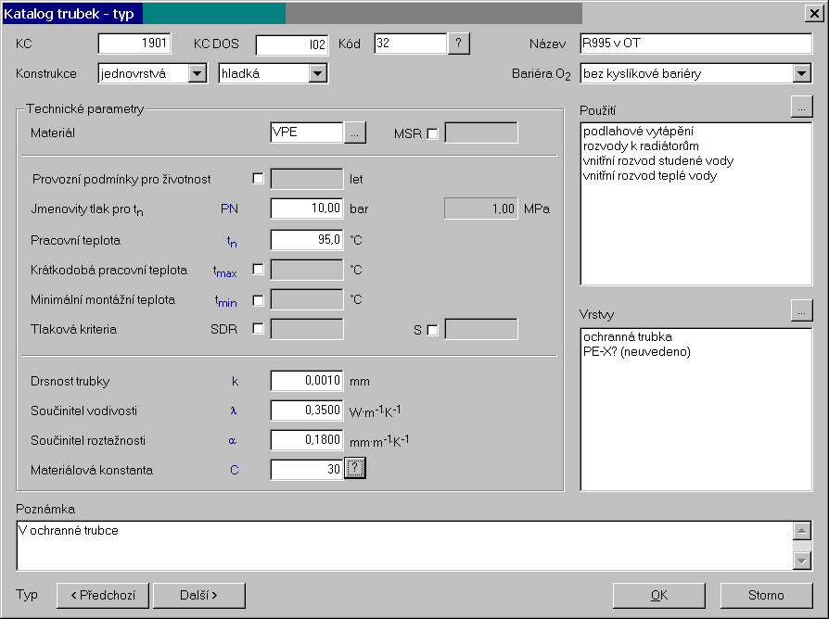

Obr. 41 Dialogové okno Katalog trubek - typ

Zadávání údajů usnadňují výběrové seznamy a seznamy otevírané tlačítkem pomoci.

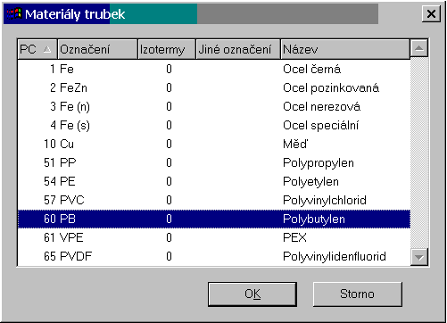 | Například materiál trubky lze po stisknutí tlačítka pomoci umístěného vedle vstupního pole Materiál vybrat z okna Materiály trubek.  Povelem Odstranit zvýraznění se zruší zvýraznění položek, ke kterému došlo při editačních zásazích.  Povel Rozšířený seznam otevře okno Katalog trubek – řady a umožní zadávání a editaci údajů.

Obr. 42 Výběrové okno Materiály trubek
V rozšířeném seznamu lze zadávat a editovat následující údaje
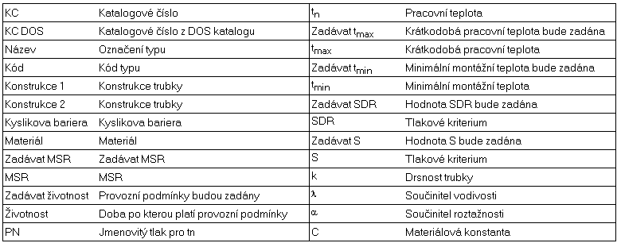
Obr. 43 Seznam sloupců rozšířeného seznamu

Seznam Průměry
Seznam obsahuje DN a údaje o průřezu trubek dodávaných v příslušné typové řadě.

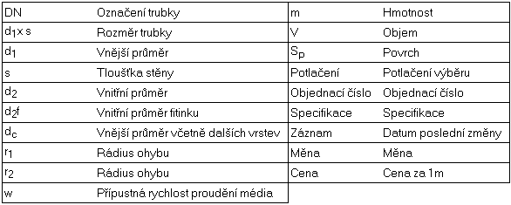 | K editaci jednotlivých údajů slouží dialogové okno Katalog trubek – průměry, které je dostupné ze seznamu Průměry povelem Rozšířený seznam s vedle uvedenými sloupci:
Obr. 44 Sloupce rozšířeného seznamu tabulky Průměry.

Seznam Dodávaná balení
Udává délku trubek v jednotlivých dodávaných baleních. Povel Nový, Otevřít a Duplikovat otevře okno Dodávka a Balení.

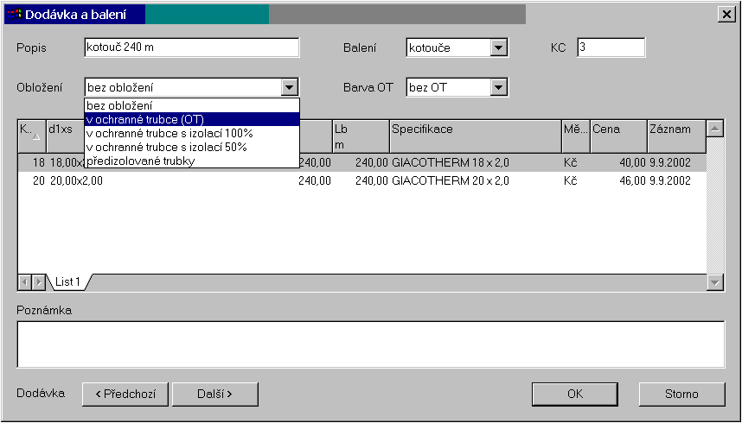

Obr. 45 Okno Dodávka a balení

Seznam Použití
Uvádí možná použití trubek příslušné typové řady. Seznam lze editovat v okně Katalog trubek – typ.

Seznam Vrstvy
Popisuje vrstvy trubky aktuálního typu. Seznam lze editovat v okně Katalog trubek – typ.

Průměry v balení
Obsahuje rozměry průřezu trubek dodávaných ve zvoleném balení.

Tlačítko Import DOS
Tlačítko Import DOS je určeno k importu trubek ze stávajícího DOSovského katalogu trubek.
Součástí dodávky této nové verze katalogů trubek je také nová verze katalogu DOS v adresáři KAT_K, která umožňuje exportovat trubky pořízené v DOS katalogu do nové verze WIN katalogu.
Po otevření DOS katalogu trubek je třeba umístit kurzor v seznamu obchodních značek (první stupeň katalogu) na obchodní značku, jejíž obsah potřebujeme přenést do WIN katalogu. K exportu všech řad vybrané značky je určena klávesová zkratka ALT+E. Tímto povelem otevřeme WIN katalog trubek a tlačítkem Import DOS dáme povel k importu trubek do vybraného souboru. Do seznamu Typ budou umístěny typové řady importované z DOS katalogu. V seznamu průměry budou zobrazeny průměry jednotlivých typů. V seznamu Balení bude založen jeden soubor, který bude obsahovat všechny průměry dané typové řady.
Pro rozdělení importovaných řad do jiných typových řad nebo balení, lze použít povely Export a Import místní nabídky seznamu Typ, nebo povel Duplikovat.

Katalog ventilů
Katalog ventilů obsahuje údaje o ventilech, šroubeních, rozdělovačích, sběračích a mnoha dalších armaturách. Je k dispozici v režimech výběr a editace. V obou případech obsahuje seznamy Soubory neboli Značky, Modely, Typ a DN.

Katalog ventilů v režimu výběr
Seznam značek obsahuje buď všechny soubory umístěné v adresáři jméno.přípona nebo jen soubory oblíbených značek. O tom rozhoduje nastavení přepínače Nabízet. Jménem je
většinou označení výrobce. Příponu P70, M70 či A70 určuje nastavení přepínače Soubor.

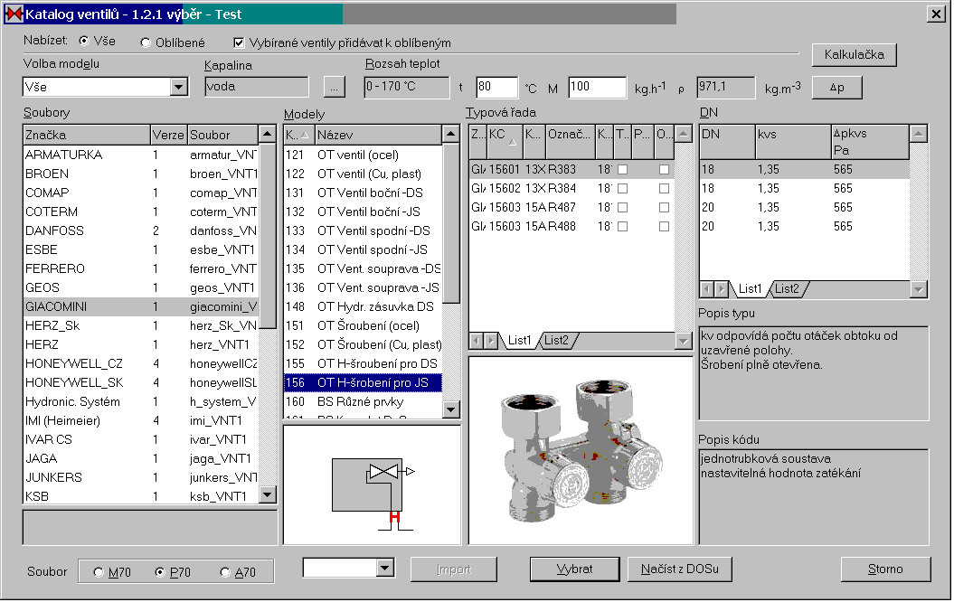
Obr. 46 Katalog ventilů v režimu Výběr

Seznam modelů obsahuje modely aktuální značky. Pomocí výběrového seznamu Model můžeme navolit nabídku jen určitého druhu modelu, např. H-ventil, nebo všech modelů.

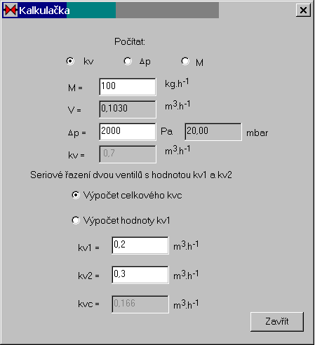 | Seznam DN obsahuje všechna DN, která jsou v aktuální typové řadě k dispozici. Pro jednotlivá DN je zobrazen objemový průtok kvs a je-li zadán hmotnostní průtok M, jsou pro jednotlivá DN zobrazeny i tlakové ztráty Δpkvs. Po případné editaci M se nová hodnota Δpkvs musí oživit tlačítkem Δp.  Po stisknutí tlačítka Kalkulačka se otevře okno Výpočet kv, v kterém je možno po zadání dvou z veličin kv, Δp a M určit hodnotu veličiny třetí. V dolní polovině tohoto okna lze spočítat kv při sériovém řazení dvou ventilů.  Pokud byl katalog otevřen z programu DIMOSW nebo Podlahy určí se Δpkvs z předaného M.  Tlačítkem Vybrat se s vybranou typovou řadou ventilu vrátíme do místa, z kterého byl katalog volán.
Obr. 47 Okno Kalkulačka

Katalog ventilů v režimu editace

Seznam Soubory
Povel Nový nebo Otevřít otevře dialogové okno Soubor. Do vstupního pole Název souboru vložíme jméno souboru. Příponu p70, m70 nebo a70 připojí program podle nastavení přepínače Soubory. Text, který uvedeme do vstupního pole Značka, je zobrazován při výběrových operacích. Verze souboru je využívána při aktualizaci katalogů z Internetu.

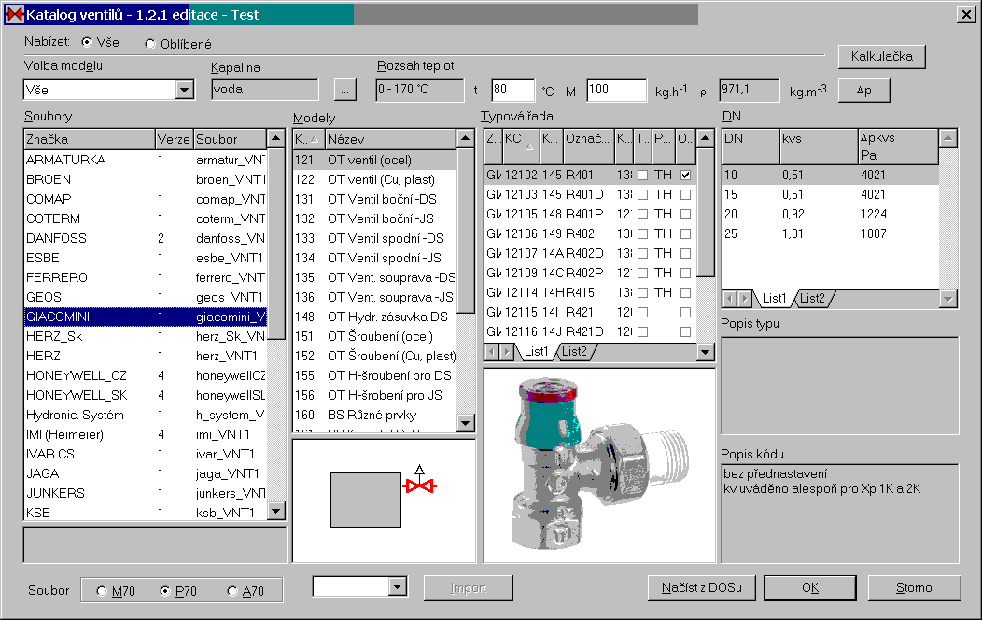

Obr. 48 Katalog ventilů v režimu Editace.
Povely Export a Import umožňují kopírování údajů ze souboru .P70 do souboru .M70, případně mezi soubory M70. Označená skupina prvků se příkazem Export uloží do schránky. Příkazem Import se obsah schránky přenese do zvoleného souboru. Druhý, třetí a čtvrtý stupeň má vlastní schránku. Obsah schránky lze importovat opakovaně.
Povelem Přidat k oblíbeným se aktuální soubor přidá do seznamu oblíbených souborů, naopak se povelem Odebrat z oblíbených aktuální soubor ze seznamu oblíbených souborů odstraní.
Program Podlahy spolupracuje s katalogy Ventily, Trubky, Tělesa, Konstrukce, Povrchy, Kapaliny a Komponenty.

Katalog těles
Zavoláme-li katalog těles stisknutím tlačítka Katalog na kartě Návrh smyček, přejdeme do okna Vybraná tělesa.

Okno Vybraná tělesa

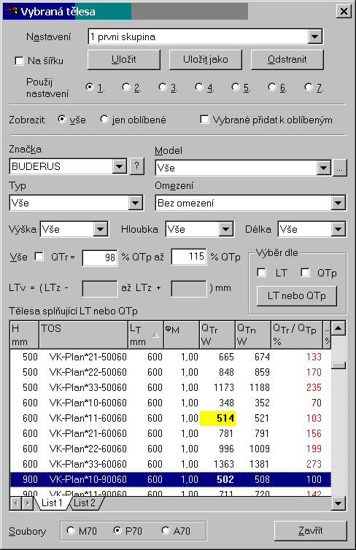 | Po vstupu do okna je navolen první výrobce ze seznamu Značka. Řádkový kurzor stojí na tělese, jehož parametry nejlépe vyhovují údajům, se kterými jsme do okna vstoupili. Kromě toho jsou žlutě podbarvené všechny hodnoty redukovaného výkonu ze zadaného intervalu.  Nyní můžeme z rozbalovacích seznamů Značka, Model, Typ a Omezení vybrat požadovanou položku, zadat rozměry tělesa, v bloku Výběr dle určit, zda mají být vybrána tělesa splňující požadavek na délku, na výkon, na délku i výkon, či na délku nebo výkon a upravit toleranční pole pro výkon a délku. Program na kterýkoli zásah reaguje výběrem vyhovujících těles. Žlutě podbarvené jsou hodnoty ležící v tolerančních polích.  Červeně vyznačené výkony jsou větší než požadovaný výkon, modře vyznačené jsou menší.
Obr. 49 Okno Vybraná tělesa katalogu těles
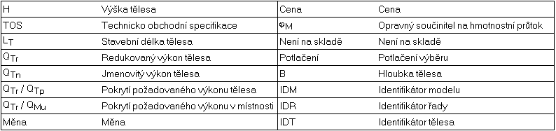
Obr. 50 Sloupce tabulky Tělesa splňující LT nebo QTp

Katalog podlahových systémů

Katalog podlahových systémů v režimu výběr

Do tohoto katalogu přejdeme, když z místní nabídky seznamu konstrukcí na kartě Podlahové konstrukce a povrchy odešleme povel Nová z katalogu. Zvolíme značku, systém a konstrukci. Skladbu vrstev a seznam komponent aktuální konstrukce zobrazují příslušné tabulky. Tlačítkem Vybrat vložíme aktuální konstrukci do tabulky do seznamu konstrukcí.

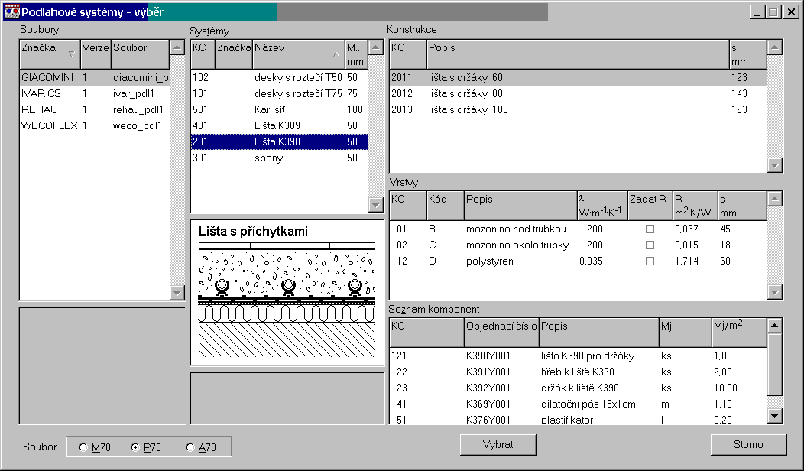

Obr. 51 Katalog Podlahové systémy v režimu Výběr
Pokud žádná konstrukce nevyhovuje, přejdeme do katalogu podlahových systémů v režimu editace a požadovanou konstrukci sestavíme. Je-li požadovaná konstrukce jen málo odlišná od některé nadeklarované konstrukce, duplikací si uděláme její kopii, otevřeme ji a editací ji upravíme.

Katalog povrchů
Do tabulky Seznam povrchů lze zapsat jen popis. Ostatní zobrazené veličiny určí program z parametrů vrstev, které pro každou položku seznamu povrchů musíme zadat v tabulce Seznam vrstev povrchu. Vrstvy zadáváme nejlépe v pořadí shora dolů.

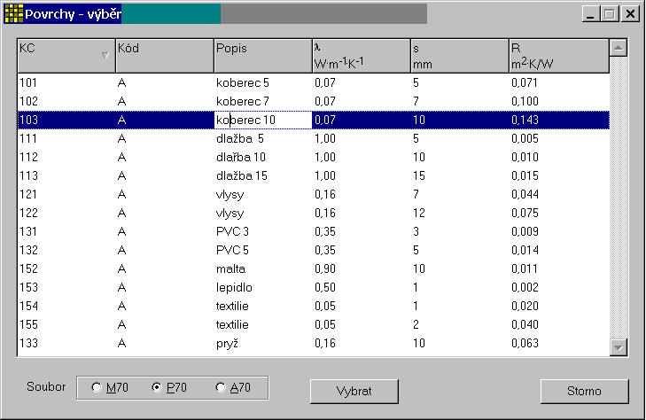

Obr. 52 Katalog povrchů v režimu Výběr
Katalog povrchů v režimu editace je stejný. Nemá samozřejmě tlačítko Vybrat, za to lze všechny položky editovat.

Katalog kapalin
Dialogové okno obsahuje seznam Kapaliny a seznam Parametry.

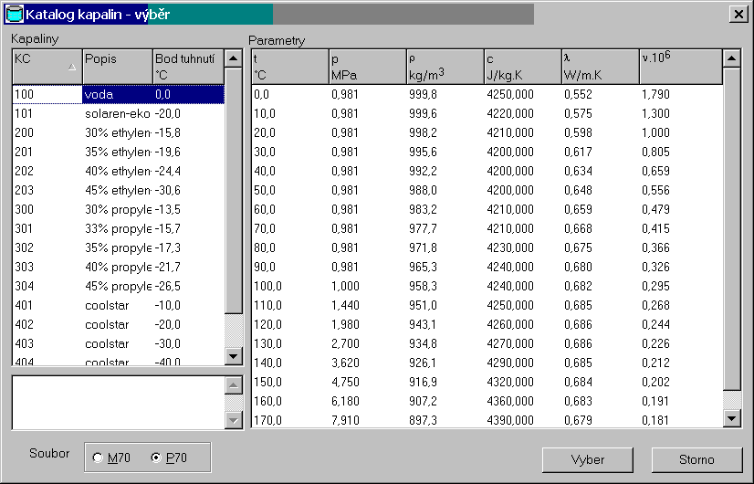

Obr. 53 Katalog kapalin v režimu Výběr
V katalogu kapalin jsou pro teploty z daného intervalu teplot uloženy hodnoty fyzikálních veličin, které program musí znát při výpočtech hydraulických okruhů. Program odmítne použít kapalinu jestliže pracovní teplota kapaliny leží mimo daný interval.
V režimu výběr umožňuje katalog kapalin kteroukoliv hodnotu editovat popřípadě pomocí duplikace a následné editace přidat do katalogu novou položku.

Katalog komponent (ceník)

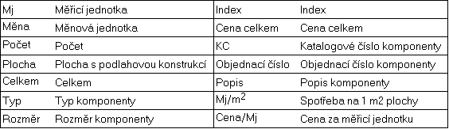 | Katalog komponent obsahuje údaje o sortimentu dodávaném různými výrobci pro potřeby podlahového topení. Seznam údajů je uvedený v přilehlé tabulce.
I katalog komponent může být v režimu výběru a editace. Otevřeme-li ho povelem HN/Katalogy/Komponenty, je v režimu editace. Položky je možno editovat. Novou komponentu je možno do určitého místa vložit povelem Vložit nebo přidat povelem Nový. Povelem Odstranit se aktuální položka odstraní.

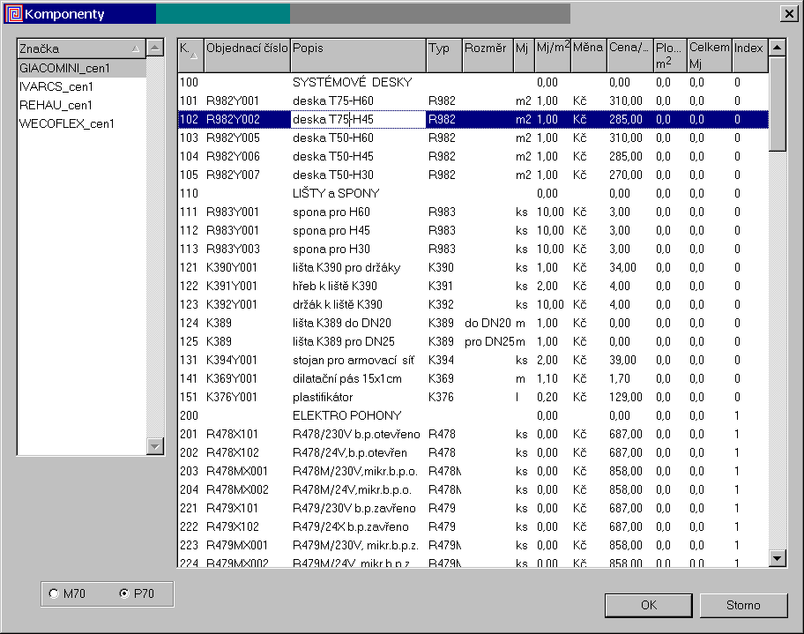
Obr. 54 Katalog komponent v režimu Editace
Otevřeme-li katalog z tabulky Komponenty konstrukce karty Podlahové konstrukce a povrchy, je na místě tlačítka OK tlačítko Výběr. Jeho stisknutím se aktuální komponenta přenese do tabulky.

Napsáno v editoru Microsoft Word 2000 V Novém Boru dne 10.8.2006

Ing. Zdeněk Ryšavý |  | Ing. Emil Kollert

